

**中医药老字号活化探索——基于北京同仁堂转型调查研究**

摘 要

2023年2月国务院办公厅印发《中医药振兴发展重大工程实施方案》，该方案旨在通过实施重大工程推动中医药的振兴发展，促进中医药的传承创新。近几年，国家对中医药的重视愈来愈深，一系列政策为中医药业提供了更明确的方向和强有力的支持，对于中医药业的振兴具有重要的现实意义。

北京同仁堂创立于1669年，至今已有350多年的历史，是中国最著名的中医药老字号之一。面对现代市场，北京同仁堂积极进行了多种转型实践、积极拓展领域产业线，尽管获得了一些成效但仍然面临着多重挑战。

本文针对中医药老字号转型发展重点问题，以中医药领军企业北京同仁堂为研究对象，深入调查研究北京同仁堂的转型发展现状及前景，并进行多维度的挖掘探究，为中医药老字号及其他传统行业探索活化转型发展提供前瞻式参考。

在前期准备中，本团队对北京同仁堂京东官方旗舰店的爬取评论数据进行网络关注热点分析，初步了解了消费者对北京同仁堂的情感态度和产品购买关注因素，基于分析结果和文献研究结果设计调查问卷。

调查过程分为预调查和正式调查两个阶段，针对全国31个省级行政区综合采用了多种抽样方法进行多阶段抽样。预调查回收有效问卷212份，正式调查在预调查结果基础上修改问卷，实发问卷1340份，回收有效问卷1087份，问卷有效率81.12%。两个阶段的数据均通过了信效度检验，说明问卷结果真实可靠，问卷设计合理。

调查结果分析过程中，综合采用了统计分析和深度分析。针对消费者对北京同仁堂的认知情况和购买行为，我们采用描述性分析和交叉分析描述调查对象的基本情况并分析与认知情况、购买行为的内在关联，同时通过因子与回归分析探究购买关注因素对购买意愿的影响。针对北京同仁堂的转型效果，我们采用神经网络模型从14个具体年轻化策略出发，分析影响购买意愿的主要因素。针对北京同仁堂的转型前景，我们采用随机森林模型分析不同年龄群体转型态度的影响因素，并通过文本分析总结针对性意见。

根据上述分析得出以下结论：（1）北京同仁堂知名度较高（2）购买行为因不同学历和收入水平而产生差异，年轻群体的消费潜力有待发掘（3）消费者购买产品时较为关注包装、品牌声誉、防伪技术等因素（4）活化转型总体接受程度高，不同群体转型态度的影响因素差异大（5）营销与技术方面的转型对购买意愿影响最大，需重点关注打假需求，在传承中创新。

针对以上结论，本文分别就转型策略和内在传承提出了以下建议：（1）针对不同年龄段的消费者提供差异化服务（2）积极发展“互联网+医疗健康”模式，重视技术创新，同时提升产品创新（3）兼顾外在感受因子与内在可靠因子以提升消费体验满意度（4）线上线上开展双线程宣传，增设线下体验店为首选（5）坚守品牌初衷，保留品牌特色，坚持创新发展与文化传承齐头并进。

**关键词：**中医药老字号；北京同仁堂；活化转型

目 录

一、绪论 1

（一）研究背景 1

（二）研究意义 2

（三）研究对象选取 3

（四）文献综述 3

二、研究思路与创新 6

（一）研究内容与思路 6

（二）研究特色与创新 7

三、调查方案 8

（一）调查目的 8

（二）调查对象 8

（三）调查方法 8

（四）问卷设计 9

（五）抽样设计 10

四、调查实施 14

（一）调查组织工作 14

（二）调查时间与工作期限 14

（三）前期准备 15

（四）预调查 17

（五）正式调查 19

（六）质量控制 19

五、消费者对北京同仁堂认知现状探究 21

（一）基于描述性分析的调查结果分析 21

（二）基于因子分析和多元线性回归模型的购买关注因素分析 27

（三）基于神经网络模型的转型策略对购买意愿的影响 30

（四）基于随机森林模型的转型满意度与支持程度分析 34

（五）消费者针对性意见的文本分析 36

六、结论与建议 38

（一）结论 38

（二）建议 39

参考文献 41

附录1 各省相关数据 42

附录2 二级入样单元相关数据 44

附录3 中医药老字号相关概念 45

附录4 关于“同仁堂品牌活化转型现状与前景”的调查问卷 46

附录5 部分分析过程及结果 57

图目录

图1： 2019-2024年中国中药市场发展规模及预测 2

图2： 何佳讯的品牌活化矩阵 4

图3： CBBE模型金字塔 4

图4： 整体研究思路框架 6

图5： 使用平均联接（组内）的谱系图 11

图6： 文本挖掘词云图 15

图7： 总体情感倾向分布 16

图8： 中医药认同感 21

图9： 了解渠道 21

图10： 中医药使用情况 22

图11： 中医药产品购买情况 22

图12： 北京同仁堂产品购买情况 22

图13： 北京同仁堂产品购买意愿 22

图14： 学历与购买渠道 23

图15： 月收入与购买渠道 23

图16： 年龄与消费金额 23

图17： 月收入与消费金额 23

图18： 学历与消费金额的交叉分析 24

图19： 对产品创新措施的喜爱情况 25

图20： 对渠道创新措施的喜爱情况 25

图22： 对营销创新措施的喜爱情况 25

图23： 对产品创新措施的看法 26

图24： 对渠道创新措施的看法 26

图25： 对技术创新措施的看法 26

图26： 对营销创新措施的看法 26

图27： 受访者对于北京同仁堂的转型感受 26

图28： 因子分析碎石图 28

图29： 购买关注因素重要性排序 30

图30： 同仁堂活化转型策略 30

图31： Precision-Recall曲线图 31

图32： 具体转型活化策略对购买意愿的影响程度 32

图33： 35岁及以下的受访者各指标满意度与重要性四分图 35

图34： 35岁以上的受访者各指标满意度与重要性四分图 35

图35： 针对性意见词云图 36

表目录

表1： 正式问卷调查项目 9

表2： 抽样方法 10

表3： 聚类结果 11

表4： 一级样本单元的省级行政区数量 12

表5： 一级入样单元 12

表6： 二级入样单元 12

表7： 投放问卷数量 13

表8： 调查人员分工表 14

表9： 调查进度时间表 14

表10： 正负情感倾向关键词 16

表11： 主题分析结果 17

表12： Cronbach系数含义 18

表13： 检验结果 18

表14： 常见的KMO度量标准 18

表15： 检验结果 19

表16： 品牌感知情况 21

表17： KMO 和Bartlett 的检验结果表 27

表18： 公因子方差表 27

表19： 购买关注因素分类 28

表20： F检验 29

表21： 回归拟合优度 29

表22： 模型最优参数 33

表23： 最终聚类中心 35

表24： 不同人群对北京同仁堂的转型态度受各指标满意度的影响程度 35

一、绪论

（一）研究背景

1、国家政策支持，中医药发展迎来历史性机遇

近年来，国家高度重视中医药发展，出台多项创新政策与监管措施，推动中医药领域改革。这些政策将中医药传承创新确立为新时代中国特色社会主义事业的重要内容，为中医药产业健康发展奠定坚实的基础，行业迎来历史性发展机遇。

2019年10月《关于促进中医药传承创新发展的意见》发布，该意见旨在促进中医药传承精华、守正创新，加快推进中医药现代化、国际化，打造中医药金字招牌；2021年2月国务院办公厅印发《关于加快中医药特色发展若干政策措施的通知》，对《意见》各项政策再部署再细化，支持加快中医药有特色、高质量地发展；同年3月，《中华人民共和国国民经济和社会发展第十四个五年规划和2035年远景目标纲要》发布，明确要推动中医药传承创新，为中医药的发展提供了国家级的发展规划；2022年3月，国务院办公厅发布《“十四五”中医药发展规划》，从加强中药资源保护和利用、加强药材管理、提升产业水平、加强监管四个方面详细阐述了“十四五”期间中药行业的重点工作；2023年2月国务院办公厅印发《中医药振兴发展重大工程实施方案》，该方案旨在通过实施重大工程推动中医药的振兴发展，促进中医药的传承创新。这些政策的发布和实施，为中医药的发展提供了明确的方向和强有力的支持，标志着国家对中医药的重视达到了前所未有的高度。

2、市场规模稳步提升，消费需求与日俱增

中国作为中医药发源地，产业链完备且市场需求庞大。受益于国家政策保障、居民收入增长和人民健康意识提升，中药行业面临供不应求的市场格局，展现出巨大的发展空间与潜力。中商产业研究院发布《2022-2027年中国中医药市场需求预测及发展趋势前瞻报告》显示，2023年中国中药市场规模为4772亿元。研究院分析师预测，2024年中国中药市场规模将达5015亿元。同时，在人口老龄化加速和消费升级的社会背景下，慢病人群及亚健康人群的快速增长产生了对于高品质中医药的巨大需求。这为中医药行业的发展提供了广阔的市场空间和机遇，同时也要求中医药行业不断提升自身品质和服务水平，以满足日益增长的市场需求。

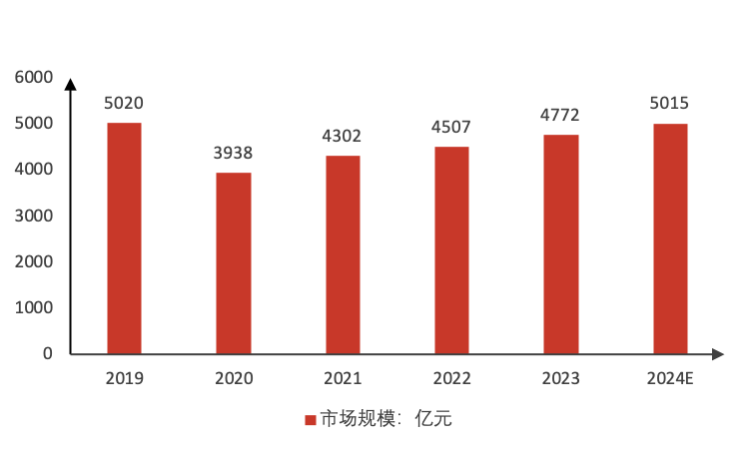

图1： 2019-2024年中国中药市场发展规模及预测

数据来源：中商产业研究院

3、传承与创新并行，中医药老字号亟需转型升级

中医药老字号历史悠久，富含文化底蕴，是我国医药卫生体系的特色与优势，也是中华民族及世界文化的宝贵遗产，在传统行业中地位显赫。然而，随着时代的变迁与市场环境的变化，不少中医药老字号企业销声匿迹，而幸存到今天的中医药老字号企业中，还有不少企业在经营中陷入无法超越的发展瓶颈。目前中医药老字号面临着品牌形象固化和缺乏个性、营销手段单一和过时、电商渠道建设滞后、产品创新不足、人才流失和传承困难、资金困境和盈利能力较弱等问题，中医药老字号亟待转型升级。另一方面，越来越多年轻的90后、Z世代加入养生队伍，他们的消费占比逐年提高。据《养生食品行业新品趋势白皮书》显示，二、三线城市85后及90后是线上养生类食品主力消费人群。而以年轻一代为主的新中产消费人群，又对中药产品及消费缺乏认知，传统中医药的发展正面临着转型升级的难题，中医药老字号应积极寻求解决方案和突破路径，以实现可持续发展。

（二）研究意义

1、整合渠道业务，加快“互联网+医疗健康”的发展步伐。

北京同仁堂在转型中积极运用互联网和数字化手段，结合中医药与互联网、健康管理等元素，拓展“互联网+医疗健康”应用场景。研究其年轻化转型与活化，不仅有助于提升中医药文化传播力，也为传统行业在“互联网+医疗健康”领域的拓展提供了重要参考。

2、揭示变革方向、验证新兴模式。

北京同仁堂作为中医药行业的领军企业，其转型策略和方向往往能反映出整个行业的未来发展趋势。北京同仁堂的转型不仅是其经营模式的重大调整，更是中医药行业的一次创新与升级。通过研究北京同仁堂的转型与活化，可以洞察到中医药行业在面临市场、技术、消费者需求等变化时，如何针对其调整战略和业务模式，可能会采取哪些应对策略，从而为其他企业提供前瞻性的参考。

（三）研究对象选取

首先，北京同仁堂创立于1669年，至今已有350多年的历史，是中国最著名的中医药老字号之一。其次，北京同仁堂在面对现代市场挑战时积极进行了多种转型实践，包括营销策略更新、国际化拓展、数字化转型等。同时，北京同仁堂积极拓展药妆日化、健康膳食以及医疗服务等领域，产品线丰富，具有广泛的观察和分析角度。最后，尽管北京同仁堂在转型过程中取得一定成效，但仍面临着市场竞争、消费者需求变化等多重挑战，品牌活化转型措施存在不足。

因此，我们选定北京同仁堂作为研究对象以探索中医药老字号在多元复杂环境下的转型策略。

（四）文献综述

1、品牌活化相关概念

品牌活化是指通过一系列策略和手段，使老化或衰退的品牌重新焕发活力，提升品牌形象和价值。这一过程涉及品牌元素的更新、品牌与消费者关系的重塑以及品牌资产的增值等多个方面。Berry（1988）等学者在研究中已涉及品牌活化的思想[1]。高松和庄晖（2001）较早探讨了品牌再加强与品牌激活策略[2]。Kevin Lane Keller（2003）对品牌活化的概念进行了严格界定，即通过“寻根”的方式重新捕捉失去的品牌资产，达到财产再生的效果[3]。

2、BRM品牌活化矩阵相关概念

何佳讯在2006年提出品牌活化矩阵（Brand Revitalization Matrix，简称BRM）[4]，结合认知心理和社会心理两种研究视角指出了品牌复兴的四大根本策略，包括唤醒记忆、扩展意识、复古风格和改变形象，如图2。

唤醒记忆和复古风格是基于老资产的定位方式，主要利用消费者对老字号的怀旧情感和历史文化价值，通过唤起消费者的记忆和认同感来增强品牌的影响力和吸引力；扩展意识和改变形象则是基于新资产的定位方式，主要通过创新和更新品牌形象来满足消费者的现实需求，提升品牌的活力和竞争力。

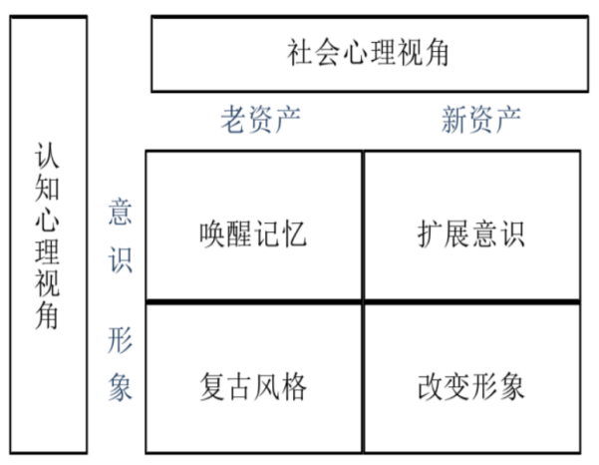

图2： 何佳讯的品牌活化矩阵

3、CBBE消费者品牌资产模型相关概念

美国学者凯文•莱恩•凯勒（Kevin Lane Keller） 于1993年提出CBBE模型（Customer-Based Brand Equity），即基于消费者的品牌资产模型[3]。依据CBBE模型，品牌资产由四个具有逻辑和时间上的先后关系的层面构成，即：

（1）品牌标识(Brand Identity)——你是什么品牌（Who are you?）

（2）品牌内涵(Brand Meaning)——你对我有什么用途？（What are you?）

（3）品牌反应(Brand Responses)——你给我的感受是什么样的？（What do I think or feel about you?）

（4）品牌关系(Brand Relationships)——你和我的关系是怎么样（What kind of association and how much of connection would I like to have with you?）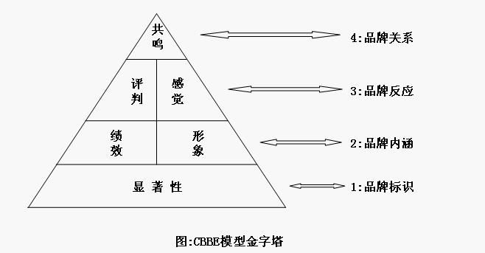

图3： CBBE模型金字塔

4、中医药老字号相关研究

早期对中药老字号企业的研究集中于中医药老字号的史实介绍，如安冠英主编的《中华百年老药铺》，介绍了中国80家百年名中药铺兴衰历史及经营管理经验。

而后对中医药老字号的研宄集中于阐述中医药老字号发展现状及面临的困境、机遇与挑战。如孟庆辉(2021)基于由品牌定位、创新、延伸、传播等重要环节构成的系统，提出了中医药老字号存在品牌定位与市场具体表现不符、易引起消费者抵制心理、品牌延伸明显受制于原有品牌光环等较为严重的现实问题[6]；徐剑韬(2019)对云南白药多元化经营进行研究，对中华老字号多元化经营提出了明确品牌定位、传承品牌价值和进行多元化经营、跨界发展的建议[7]；朱霞(2020)基于消费新常态下的顾客导向机制，对山西老字号激活路径进行探究，整合出老字号品牌的品牌形象建设不佳、品牌定位模糊、品牌营销模式落后等短板，提出升级品牌形象、精确品牌定位、创新品牌营销等激活路径[8]。

随着一些中医药老字号转型策略的施行，具体到某一中医药老字号品牌的研究也越来越多，如石庆霖(2018)通过对乐仁堂的战略评估，指出乐仁堂的企业战略存在没有形成完全适合企业发展需要的战略系统、未充分挖掘品牌价值的问题[9]；杨阳(2021)深入分析胡庆余堂的品牌老化情况，运用品牌活化矩阵提出通过品牌故事、品牌文化和品牌社团来唤醒消费者的记忆、复兴品牌传统的怀旧策略，及通过产品与服务、销售渠道、品牌传播三个方面的加强与创新来扩展品牌认知、改变品牌形象的创新策略[10]；张荣宗(2023)通过资料查阅、实地走访、问卷调查、高层访谈等方式深入研究福林堂品牌现状，提出“福林堂”存在品牌资产流失、消费群体固化、产品体系陈旧等一系列老化问题，并提供了唤醒品牌文化，创新产品服务、品牌社群、传播内容与渠道等建议[11]。

5、文献述评

通过对中医药老字号相关领域既往文献的分析，可以发现目前中医药老字号的主要问题集中在品牌定位模糊、产品体系陈旧、营销内容与模式落后。专家学者提出的建议从可为品牌定位、品牌创新、品牌延伸、品牌传播、品牌环境等五个角度延伸和拓展但仍有需要进一步探讨和研究的问题。我们发现既往研究多数集中于中医药老字号史实整理，中医药老字号的兴衰及面临的问题，以及中医药老字号的发展策略建议。

但对于具体中医药老字号企业以及其品牌发展实践方面的研究仍然比较薄弱，老字号药企应对新时代发展趋势时面临的新问题、新实践大多以新闻报道、网络文章的形式出现，相关研究略显滞后。

本次调研，结合CBBE品牌资产模型及品牌活化矩阵探究北京同仁堂在新时代背景下的转型发展现状及前景，为传统中医药老字号的转型策略提供较为实用的建议。

二、研究思路与创新

（一）研究内容与思路

1.研究内容

研究具体包括三部分的内容。

（1）了解受访者对北京同仁堂品牌的认知情况和购买行为。

（2）了解北京同仁堂的转型效果，探究受访者对北京同仁堂活化转型策略的接受意愿和满意度。

（3）了解不同类别人群对北京同仁堂活化转型的差异性倾向。

2.研究思路

整体研究思路框架如图4：

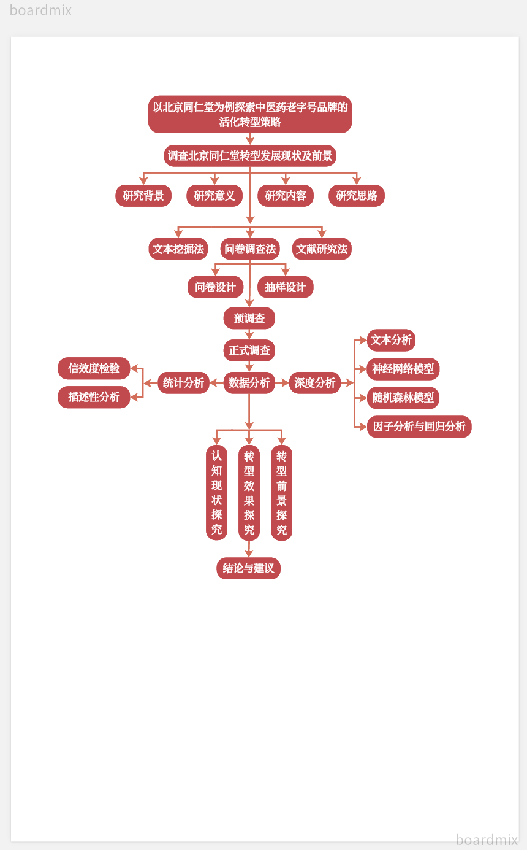

图4： 整体研究思路框架

（二）研究特色与创新

1.研究选题的创新

随着社会的发展和大健康理念的盛行，大众对中医药的需求不断增强。近年来，国家更是对中医药的发展给予了高度重视和持续投入，“推动中医药传承创新”被确立为新时代中国特色社会主义事业的重要内容，同时养生食品、药品消费主力人群队伍中年轻人的加入，大众健康养生意识的增强进一步让“中医药老字号转型发展”成为大众持续关注的热点话题。

1.研究内容的创新

聚焦社会热点问题，研究内容具有一定的创新性。本研究不再局限于对老字号自身的分析，而是更加关注消费者需求和市场环境的变化。通过深入调查和研究，了解消费者对中医药的认知和态度，同时分析市场趋势，探索适合中医药老字号的新型商业模式，如“互联网+中医药”、跨界合作等，帮助老字号提升品牌影响力，实现更广泛的消费者覆盖，为老字号的转型策略提供有力的市场依据。

2.研究方法的创新

数据分析方法多样，研究方法具有一定创新性。传统调查研究中，主要依靠描述性分析对所搜集数据进行分析。本研究不仅在前期准备中利用网络爬虫爬取电商平台最新评论，并利用文本挖掘法对其进行数据分析和挖掘，为后期问卷设计提供信息，而且在正式调查后的数据分析中还使用了因子分析和回归分析、神经网络模型、随机森林模型等方法，以深度探究北京同仁堂活化转型更好的发展路径。

三、调查方案

（一）调查目的

本文以北京同仁堂为例调查其在新时代背景下转型发展现状及前景，借助实地调研考察发放问卷和网络问卷方式向受众访民了解以下内容：

(1)搜集受访者的基本信息，包括性别、年龄、学历、就业、收入等，了解各个年龄阶段的消费者对北京同仁堂品牌的整体认知，同时探究性别、年龄、学历、就业、收入等因素对北京同仁堂品牌受众满意度造成的差异性。

(2)调查分析受访者对北京同仁堂品牌的基本认知情况及产品购买行为，包括了解渠道、品牌形象评价、购买频率、平均消费支出、购买渠道、购买关注等，同时探究影响受访者购买其产品的相关因素。

(3)从产品创新、渠道创新、技术创新、营销创新四类转型措施中调查分析北京同仁堂转型的效果，具体包括购买意愿、喜欢的具体措施、相关看法，并深入探究受访者购买意愿的影响因素。

(4)调查受访者对于北京同仁堂转型的态度、满意度以及转型过程中的看法建议等，通过文本分析和随机森林模型，结合所查文献资料显示的中医药老字号品牌发展现状，综合分析北京同仁堂在新时代背景下的转型发展前景。

（二）调查对象

本次调查的研究对象为全国31个省级行政区范围内所有年满18周岁、有行为能力的公民

（三）调查方法

1、文本挖掘法

本团队利用网络爬虫技术爬取北京同仁堂电商平台自2016年以来的最新评论，并对其进行数据清洗、分析和挖掘，包括词频分析、热点分词情感值分析以及LDA主题分析，为后续问卷设计提供信息。

2、文献研究法

本团队主要通过查阅“中国知网”、“万方数据库”、“百度学术”、“中华人民共和国商务部官网”等，对中医药老字号品牌转型发展相关的文献进行查询、整理、分析，了解中医药老字号品牌转型发展现状、其他中医药老字号品牌的转型创新思路，同时通过研读大量文献学习并整理了有关CBBE品牌资产模型与BRM品牌活化矩阵的相关理论，为问卷中问题的设计及后续调查方向提供参考。

3、问卷调查法

本团队在上述文本挖掘、文献研究等前期调研的基础上为深入了解北京同仁堂转型效果和前景设计了相应的调查问卷，并采用线上线下结合的方式进行问卷的发放。

（四）问卷设计

问卷设计应充分考虑到受访者的阅读体验、调动受访者的回答意愿、调查数据易于统计处理、问卷最终回报率等。因此，本团队设计问卷时遵循以下四个原则：

1、目的性原则

问卷设计必须从调查目的出发。如本团队为调查北京同仁堂的转型效果，筛选变量、保留主要关键的变量，最终确定从产品、渠道、技术、营销四个方面设计问题调查受访者喜欢的具体措施、购买意愿和相关看法等，以确保调查问题的有效性和针对性。

2、逻辑性原则

结合调查目的、BRM品牌活化矩阵和CBBE品牌资产模型，各部分问题排列符合受访者思维程序，且通过问题的跳转进行了受访者的区分，确保了问卷的逻辑完整。

3、中立性原则

由于受访者年龄跨度范围较大，考虑到不同年龄段受访者对北京同仁堂品牌转型发展的态度及意见不一，因此问卷设计过程中保持问题及选项的表达中立性，避免带有任何诱导、提示的色彩及带有个人倾向性的表达。

4、方便性原则

问卷设计应充分考虑受访者回答的方便性。如本团队在调查北京同仁堂四个转型创新渠道的效果时，对创新转型措施搜集了代表性的图片进行注解。

基于以上原则，本团队在小范围内进行预调查测试并对结果进行了信效度检验，经过讨论最终形成正式问卷的调查项目如表1所示。

表1： 正式问卷调查项目

|  |  |
| --- | --- |
| 问卷结构 | 调查项目 |
| 北京同仁堂相关情况 | 了解渠道、品牌形象评价、购买频率、平均消费支出、购买渠道、购买关注 |
| 北京同仁堂转型效果 | 喜欢的具体转型措施、购买意愿、相关看法 |
| 北京同仁堂转型前景 | 对北京同仁堂转型发展的态度、期望、意见 |

（五）抽样设计

1、预调查

在大规模正式调查前，为提高正式问卷的质量及回报率，检验问卷是否符合调查目的的需要，本团队设计完问卷后进行了小范围的预调查。此阶段共发放266份问卷，筛选后共计212份有效问卷，有效调查率≈0.80，根据受访者反馈的意见及团队讨论意见，并对预调查结果进行信效度检验进一步修改问卷内容，形成正式调查问卷。

2、计算样本容量

根据预调查问卷填写情况，关注总体考虑因素的样本方差，修正前最佳样本量n的计算公式为：

n=Z^2×（P×（1-P））/E^2 （1）

其中，Z=1.96是置信度取95%时的标准偏差数，P×（1-P）=0.25是由于 缺乏相关的资料出于保守估计采用的比率方差最大可能值，E=3%是绝对允许误差，则可近似得出最佳样本量为：

n=1.96^2×0.25/0.03^2≈1067.11 （2）

为保留整数，取n=1067，当抽样设计效应deff=1时，N=n×deff=1067，考虑到样本无效问题，根据预调查所得有效比例80%来估计实际问卷投放量，即

1067÷0.80≈1334份

3、确定抽样方法

为保障样本的代表性和科学性，本团队采用分层抽样、简单随机抽样、方便抽样、滚雪球抽样相结合三阶段抽样的方式抽取样本，各阶段抽样方式如表2所示。

表2： 抽样方法

|  |  |  |  |
| --- | --- | --- | --- |
| 阶段 | 抽样对象 | 抽样方式 | 分配方法 |
| 第一阶段 | 全国31个省级行政区 | 分层抽样 | 比例分配 |
| 第二阶段 | 地级市 | 分层抽样 | 比例分配 |
| 第三阶段 | 城镇与农村居民 | 方便抽样  滚雪球抽样 | — |

（1）第一阶段

根据各省级行政区的地区生产总值、居民人均消费支出、常住人口数量、北京同仁堂线下门店数量四个指标的数据对全国31个省级行政区采用平均联接（组内）法进行聚类分析，得到的使用平均联接（组内）的谱系图如图5：

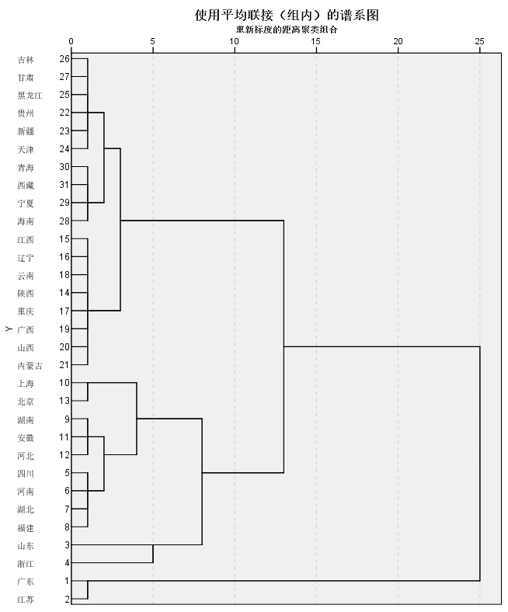

图5： 使用平均联接（组内）的谱系图

根据图5，我们将全国31个省级行政区分为三个层级，具体聚类结果如表3所示。

表3： 聚类结果

|  |  |
| --- | --- |
| 层编号 | 分层结果 |
| Ⅰ | 吉林、甘肃、黑龙江、天津、青海、西藏、海南、宁夏、江西、辽宁、陕西、云南、重庆、贵州、新疆、广西、山西、内蒙古 |
| Ⅱ | 上海、北京、湖南、安徽、河北、四川、河南、湖北、福建、山东、浙江 |
| Ⅲ | 广东、江苏 |

根据上述分层结果，对各层按比例进行简单随机抽样，抽样比例为各层省级行政区占本次调查的全国省级行政区总数的比例，得到一级样本单元的省级行政区数量如表4。

表4： 一级样本单元的省级行政区数量

|  |  |  |  |
| --- | --- | --- | --- |
| 层编号 | 省级行政区数量 | 抽样比 | 一级抽样单元最佳样本量 |
| Ⅰ | 18 | 0.58 | 6 |
| Ⅱ | 11 | 0.35 | 4 |
| Ⅲ | 2 | 0.07 | 1 |

各层中通过简单随机抽样得到具体的一级入样单元，如表5。

表5： 一级入样单元

|  |  |
| --- | --- |
| 层编号 | 一级入样单元 |
| Ⅰ | 吉林省、天津市、西藏自治区、辽宁省陕西省、贵州省 |
| Ⅱ | 上海市、北京市、湖南省、四川省 |
| Ⅲ | 广东省 |

（2）第二阶段

根据一级入样单元各省级行政区地级市的数量等比例随机抽取地级市，考虑到部分省级行政区地级市数量较少，因此规定抽取权重为0.2。通过简单随机抽样得到23个二级入样单元，如表6。

表6： 二级入样单元

|  |  |  |  |  |
| --- | --- | --- | --- | --- |
| 层编号 | 一级入样单元 | 地级市数量 | 抽取数量 | 二级入样单元 |
| Ⅰ | 吉林省 | 8 | 2 | 长春市、吉林市 |
| 天津市 | 0 | 1 | 天津市 |
| 西藏自治区 | 1 | 1 | 拉萨市 |
| 辽宁省 | 14 | 3 | 营口市、沈阳市、鞍山市 |
| 陕西省 | 10 | 2 | 宝鸡市、西安市 |
| 贵州省 | 4 | 1 | 贵阳市 |
| Ⅱ | 上海市 | 0 | 1 | 上海市 |
| 北京市 | 0 | 1 | 北京市 |
| 湖南省 | 13 | 3 | 长沙市、岳阳市、株洲市 |
| 四川省 | 18 | 4 | 绵阳市、成都市、乐山市、泸州市 |
| Ⅲ | 广东省 | 21 | 4 | 东莞市、韶关市、肇庆市、茂名市 |

根据一级入样单元各省级行政区的常住人口数量占总入样的11个省级行政区的常住人口总数的比例，来分配11个一级入样单元的投放问卷数量；再根据抽取的二级入样单元各地级市和直辖市户籍人口数量所占比重，来分配23个二级入样单元的投放问卷数量，投放问卷数量具体数据如表7。

表7： 投放问卷数量

|  |  |  |  |  |  |
| --- | --- | --- | --- | --- | --- |
| 一级入样单元 | 比例 | 问卷数量 | 二级入样单元 | 比例 | 投放问卷数量 |
| 广东省 | 0.262 | 350 | 东莞市 | 0.135 | 47 |
| 韶关市 | 0.181 | 63 |
| 肇庆市 | 0.244 | 86 |
| 茂名市 | 0.440 | 154 |
| 四川省 | 0.173 | 231 | 绵阳市 | 0.184 | 42 |
| 成都市 | 0.519 | 120 |
| 乐山市 | 0.121 | 28 |
| 泸州市 | 0.176 | 41 |
| 湖南省 | 0.136 | 181 | 长沙市 | 0.432 | 78 |
| 岳阳市 | 0.333 | 60 |
| 株洲市 | 0.235 | 43 |
| 上海市 | 0.051 | 68 | 上海市 | 1.000 | 68 |
| 北京市 | 0.045 | 60 | 北京市 | 1.000 | 60 |
| 陕西省 | 0.082 | 109 | 宝鸡市 | 0.283 | 31 |
| 西安市 | 0.717 | 78 |
| 辽宁省 | 0.088 | 117 | 营口市 | 0.174 | 20 |
| 沈阳市 | 0.570 | 67 |
| 鞍山市 | 0.256 | 30 |
| 贵州省 | 0.08 | 107 | 贵阳市 | 1.000 | 107 |
| 天津市 | 0.028 | 37 | 天津市 | 1.000 | 37 |
| 吉林省 | 0.048 | 64 | 长春市 | 0.647 | 41 |
| 吉林市 | 0.353 | 23 |
| 西藏自治区 | 0.007 | 10 | 拉萨市 | 1.000 | 10 |

（3）第三阶段

根据第二阶段确定的问卷投放数量，针对城镇和农村居民，采用方便抽样和滚雪球抽样的方式线上线下同时发放问卷。

四、调查实施

（一）调查组织工作

在熟悉了调查项目意义、目的、对象、方式等方面内容之后，我们首先系统地学习了调查过程中应掌握的调查知识以及调查技巧，提升调查人员素质。同时在调查过程中，各个部分主要负责人轮流进行监督，以确保调查的顺利进行，数据真实有效地收集。在此基础之上，我们根据成员个人特点、所擅长的领域，分配了各自在调查过程中的任务，如表8。

表8： 调查人员分工表

|  |  |
| --- | --- |
| 调查人员 | 工作内容 |
| 组员1 | 统筹整个调查过程，协调分配组员任务，合理把握时间，了解调查进程，确保调查顺利实施 |
| 组员2 | 负责调查问卷的编写与发放 |
| 组员3 | 制定详细调查方案，参与调查结果的检查与验收 |
| 组员4 | 负责实施过程的质量控制与管理控制 |
| 组员5 | 负责问卷数据的统计处理、质量控制，构建并分析模型 |
| 全体组员 | 整理数据、撰写论文，并在报告和演示中展示数据 |

（二）调查时间与工作期限

我们调查的工作期限为2023年12月16日-2024年3月15日，在调查实施阶段，我们严格按照调查实施进度表进行调查研究，来保证调查过程的有效性和严谨性，如表9。

表9： 调查进度时间表

|  |  |  |
| --- | --- | --- |
| 时间 | 调查步骤与内容 | 调查人员 |
| 12.9-1.7 | 确定调查选题、调查内容、调查目的、研究思路和进度安排,并从多种渠道收集老字号药企、北京同仁堂的有关信息 | 集体参与讨论，收集老字号药企相关信息,撰写调查方案，设计调查问卷 |
| 1.8-2.14 | 对调查问卷进行讨论分析，修改问卷 | 集体参与，教师指导 |
| 2.15-2.20 | 收集问卷进行预调查，对问卷内容通过信度、效度分析 | 集体参与 |
| 2.21-2.26 | 正式发放问卷，进行调查，广泛收集信息，获取有效信息 | 集体参与 |
| 2.27-3.10 | 进行相关数据处理与建模分析 | 集体参与，教师指导 |
| 3.11-3.20 | 撰写调研报告，审核并修改 | 集体参与 |

（三）前期准备

在前期调研过程中，为初步刻画北京同仁堂消费者画像以及了解消费者对北京同仁堂产品的基本看法和情感倾向，以初步洞察后续调查方向，本团队利用Python中的Requests库和Beautiful Soup库等第三方库工具，对北京同仁堂京东官方旗舰店相关商品自2016年以来的最新评论进行爬取，以进行北京同仁堂活化转型的网络关注热点分析，具体包括文本词频分析、热点分词情感值分析以及LDA主题分析。

1.文本词频分析

首先对所爬取的结果选取前2万条利用Python中的jieba库分词、re库正则化进行分词和停用词筛选，然后进行文本词频分析，过滤掉大量低频和低质量文本，绘制成词云图如图6。



图6： 文本挖掘词云图

通过观察词云图可以发现：“味道”、“效果”、“品牌”、“品质”、“实惠”、“颜色”、“新鲜”、“香味”、“精致”等词出现的频率较多，说明北京同仁堂消费者对其产品主要关注口感、功效、品牌声誉地位、品质安全、价格、外观包装等方面；“阿胶”、“枸杞”、“菊花”、“决明子”、“黑芝麻”、“西洋参”等词语体现了北京同仁堂消费者关注度较高的产品；“舒服”、“熬夜”、“送人”、“免疫力”等词语则一定程度上反映了北京同仁堂消费者在身体保健和送礼两大方面的主要需求。

通过文本词频分析可以初步了解到：影响北京同仁堂消费者产品购买的因素、北京同仁堂消费者关注度较高的产品、北京同仁堂消费者的消费需求等，为后续问卷设计提供一定信息参考。

2.热点分词情感值分析

我们将预处理后的文本语料进一步进行情感值抽取和统计以判断北京同仁堂消费者的总体情感倾向，正负情感倾向关键词如表10，评论情绪总体分布如图7。

表10： 正负情感倾向关键词

|  |  |  |  |  |
| --- | --- | --- | --- | --- |
| 情感倾向 | 词语 | 词频 | 词语 | 词频 |
| 正面倾向情绪 | 信赖 | 1848 | 性价比 | 986 |
| 上档次 | 339 | 一如既往 | 361 |
| 功效 | 319 | 做工 | 254 |
| 外观 | 250 | 物超所值 | 235 |
| 中性倾向情绪 | 包装 | 7592 | 物流 | 3379 |
| 服务 | 1547 | 优惠 | 744 |
| 新鲜 | 610 | 送人 | 585 |
| 搭配 | 258 | 零食 | 124 |
| 负面倾向情绪 | 味道 | 4272 | 回购 | 1695 |
| 客服 | 618 | 小袋 | 395 |
| 养颜 | 196 | 方便快捷 | 149 |
| 货真价实 | 147 | 赠品 | 127 |

图7： 总体情感倾向分布

由图7可以发现，消费者对北京同仁堂的评论正面倾向情绪占比46.44%。中性倾向情绪占比30.61%。负向倾向情绪占比22.95%，消费者对北京同仁堂总体评价较好。

由表10可以发现，正面倾向情绪的词语主要集中在品牌地位、产品功效外观、性价比、产品质量工艺以及对北京同仁堂的正面评价；中性倾向情绪的词语主要集中在产品包装、服务态度、物流；负面倾向情绪主要集中在产品口味、客服态度、正品管控、包装便捷实用性，一定程度上为后续问卷设计提供方向。

3.LDA主题分析

为了对文本数据集中的主题进行挖掘，同时提取热门关注点和相关特征词以深入分析，我们将预处理后的文本语料进一步利用Python中的gensim库主题化分析，ldamodel进行LDA模型分析和迭代，pandas库进行图形化展现，最终聚类成3个主题。选取每类主题中最可能出现的部分词语，结果如表11。

表11： 主题分析结果

|  |  |  |
| --- | --- | --- |
| 主题一 | 主题二 | 主题三 |
| 味道 | 包装 | 值得 |
| 不错 | 满意 | 购买 |
| 口感 | 质量 | 不错 |
| 效果 | 物流 | 信赖 |
| 好喝 | 价格 | 放心 |

根据表11中的高频词对三个主题进行提取：主题一中的高频词“味道”、“口感”、“效果”、“好喝”等关注点反映了北京同仁堂受众对产品本身口感、功效的关注；主题二中的高频词“包装”、“质量”、“物流”、“价格”等关注点反映了影响北京同仁堂受众产品购买的部分因素；主题三中的高频词“值得”、“不错”、“信赖”、“放心”等关注点反映了北京同仁堂受众对该品牌的态度评价及认可。

通过LDA主题分析可以一定程度上了解：北京同仁堂消费者产品关注的角度、影响北京同仁堂消费者产品购买的因素、北京同仁堂消费者的总体情感倾向等。

（四）预调查

此阶段共发放并回收了266份问卷，筛选后共计212份有效问卷，之后对预调查结果进行信效度检验进一步修改和调整问卷，最终形成正式调查问卷。

1.信度分析

问卷设计质量的信度检验是评价调研结果具有一致性和稳定性的分析，信度系数Cronbachα值越高说明测验的效果越一致且可靠。我们分别对品牌形象评价、产品购买关注、转型效果看法、转型态度、转型满意度六个方面进行内部一致性系数检验。Cronbach系数的计算公式如下式所示：

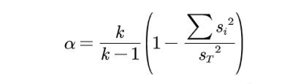

其中，k为量表中题项的总数， $Σ{s_{i}}^{2}$ 为题项得分的题内方差， ${s_{T}}^{2}$ 为全部题项总得分的方差。Cronbach系数的具体含义如表12。

表12： Cronbach系数含义

|  |  |
| --- | --- |
| 数值区间 | 代表含义 |
| 0.9以上 | 量表信度很好 |
| 0.8-0.9 | 量表信度好 |
| 0.7-0.8 | 量表信度较好 |
| 0.6-0.7 | 量表信度可接受 |
| 0.6以下 | 量表信度不可信 |

表13： 检验结果

|  |  |
| --- | --- |
| 题号 | Cronbach系数 |
| Q6 | 0.848 |
| Q10 | 0.875 |
| Q25 | 0.873 |
| Q26 | 0.792 |
| Q27 | 0.896 |

由表13可知，五道量表题的Cronbach系数均高于0.7，由此可见，该问卷具有良好的内部一致性，信度良好。

2.效度分析

结构效度是指一个测验实际测到所要测量的理论结构和特质的程度。在此，我们采用因子分析对问卷的结构效度进行检验。KMO(Kaiser-meyer-Olkin)检验统计量是用于比较变量间简单相关系数和偏相关系数的指数。一般认为，KMO值越大，越适合做因子分析。常见的KMO度量标准如表14。

表14： 常见的KMO度量标准

|  |  |
| --- | --- |
| 数值区间 | 因子分析合适情况 |
| 0.9以上 | 非常合适 |
| 0.8-0.9 | 很合适 |
| 0.7-0.8 | 合适 |
| 0.6-0.7 | 勉强合适 |
| 0.5-0.6 | 不太合适 |
| 0.5以下 | 不合适 |

表15： 检验结果

|  |  |
| --- | --- |
| 题号 | KMO取样适切性量数 |
| Q6 | 0.815 |
| Q10 | 0.886 |
| Q25 | 0.892 |
| Q26 | 0.708 |
| Q27 | 0.916 |

由表15可知，五道量表题的KMO值均高于0.7，由此可见该问卷结构设计较好，具有结构效度。

（五）正式调查

在正式调查中我们共发放并回收了1340份问卷，进一步对回收的问卷进行整理以剔除无效问卷，最终我们共筛选出253份无效问卷，回收保留了1087份有效问卷，有效率为81.12%。

（六）质量控制

为获得客观准确、真实有效的数据，提高调研结果的准确性，我们在问卷设计、调查实施、数据整理三个阶段严格落实质量控制。在设计调查方案前，召集所有组员深入探讨和沟通调查最终要获取到的信息再实施工作；在调研过程中确保样本的随机性、复核的准确性和公正性；在调研实施工作完成后，合理安排成员的工作任务，确保实现样本的随机性。

1、问卷设计阶段

（1）问卷设计和修改始终严格遵循目的性、逻辑性、中立性、方便性四个原则。

（2）设置问卷说明，向受访者说明调查目的及数据真实用途，强调对受访者隐私的保护，提高受访者回答数据的有效性。

（3）为提高受访者的回答体验，本团队多次进行问卷可行性实验，邀请各类受访者试填写问卷，及时修改问卷题目及选项。

2.调查实施阶段

（1）大规模线上问卷投放之前，本团队先在几大问卷投放平台进行试投放，回收并检验问卷填写质量，最终选定问卷星和问卷网平台进行正式线上问卷投放。线上问卷投放以IP地址为限制，使得一名被调查者只能回答一次问卷，避免重复填写，产生无效数据。

（2）由于存在老年受访者，因此我们调研组成员发展了几位认真专业有责任心的调查员，通过线下街头拦访一对一帮助老年受访者理解问题填写问卷，帮助过程中避免任何诱导性、主观性的表达，以保证问卷数据的有效性，提高问卷回报率。

3.数据整理阶段

（1）对于以下几种问卷，我们将视为无效问卷处理：所有题目选择单一选项；所有问题一半选A，一半选B；李克特量表均选择同一分值；填写问卷时间过短，短于40秒；前后矛盾，没有逻辑。

（2）对无效问卷，我们将进行相应剔除，并适当增加问卷发放的数量，保证有效问卷的数量足够多，从而能够满足每个最佳样本量的要求。

五、消费者对北京同仁堂认知现状探究

（一）基于描述性分析的调查结果分析

1.受访者基本信息

（1）本次调查受访者中，女性占比63.66%，高于男性，主要考虑前期准备工作中发现，女性消费者对于中医药及北京同仁堂转型措施的关注度更高。年龄分布广泛，主要集中在26-40岁之间。

（2）受访者中大学本科占比最高，达68.54%；职业分布广泛，以企业管理者居多，占27.97%。

（3）受访者月收入主要集中在5001-21000元，其中5001-10000元占比最高，为44.16%。

2.认知情况

（1）受访者对中医药产品的认同情况

如图8，选择“认同”的占53.73%，选择“非常认同”的占30.08%，没有选择“非常不认同的”受访者，可见消费者对中医药的认同程度很高。

（2）受访者关于北京同仁堂的了解渠道

如图9，受访者了解北京同仁堂的各种渠道选择较为均衡，社交网络占比最多，达59.55%，其次是线下门店活动，占比58.09%。

图8： 中医药认同感

图9： 了解渠道

（3）受访者对北京同仁堂的品牌感受

表16： 品牌感知情况

|  |  |  |  |  |
| --- | --- | --- | --- | --- |
|  | 不认同 | 中立 | 认同 | 平均值 |
| 较高知名度 | 2.10% | 10.10% | 87.80% | 4.18 |
| 良好品牌形象 | 3.00% | 13.50% | 83.50% | 4.14 |
| 较高好感度 | 2.10% | 14.90% | 82.90% | 4.12 |
| 较高信赖度 | 2.10% | 14.80% | 83.00% | 4.13 |

总体而言，北京同仁堂知名度、好感度和信赖度水平较高，品牌形象良好，对此持认同态度的受访者均超过80%。

3.使用行为及购买意愿

（1）中医药的使用及购买情况

图10： 中医药使用情况

图11： 中医药产品购买情况

如图10，中医药受众广泛，有91.20%的受访者购买使用过中医药，仅有8.80%的受访者未曾购买使用过中医药。如图11，消费者对中医药的使用频率较高，“经常使用，日常保健”的占28.52%，“使用较多，优先中药”的占50.78%。

（2）北京同仁堂产品购买情况

（a）受访者是否知道北京同仁堂

（b）受访者是否购买过北京同仁堂

图12： 北京同仁堂产品购买情况

如图12，选择“听说过”的占81.88%，选择“购买过”的占96.52%，可见北京同仁堂具有较强的市场影响力和广泛的市场受众，但仍有接近二成的受访者没有听说过北京同仁堂。

图13： 北京同仁堂产品购买意愿

针对没有听说过北京同仁堂样本，对他们简单介绍该品牌并进一步调查其初步了解该品牌后的购买意愿。由图13可知，愿意购买的占比58.88%，两种态度选择比重差异较小。

4.受访者基本信息与购买行为的交叉分析

（1）购买渠道

图14： 学历与购买渠道

图15： 月收入与购买渠道

如图14，本科及以下的消费者倾向于选择线下门店购买，本科以上的消费者倾向于通过线上电商平台购买；如图15，月收入10000元以下的消费者倾向于线下门店购买，月收入10000元以上的消费者倾向于通过线上电商平台购买。

（2）消费金额

图16： 年龄与消费金额

图17： 月收入与消费金额

图18： 学历与消费金额的交叉分析

不同年龄、月收入水平和学历水平的消费者在北京同仁堂的月均消费金额存在差异。如图16，18-30岁和40岁以上的消费者多在100-300元， 31-40岁的消费者多在1000元以上；如图17，随着月收入水平的提高，月均消费金额也相应增加，存在显著正相关关系；如图18，本科以下的消费者多在100-500元，本科的消费者多在100-300元，本科以上的消费者多在300元以下。

5.受访者对转型措施的喜爱情况

（1）产品创新

如图19，在产品创新具体措施中，传统产品增加新口味和新功能最受受访者喜爱，占比60%左右，其次是产品包装创新，占比超过三成。产品共创和拓展新产品种类的产品创新方式也值得重视，占比接近三成。

（2）渠道创新

如图20，在渠道创新具体措施中，拓展线上渠道最受受访者喜爱，占比超过70%，其次是增设线下体验店，占比超过一半。开展快闪活动的渠道创新方式也值得重视，占比超过30%。

（3）技术创新

如图21，在技术创新具体措施中，超过半数受访者喜欢新型健康服务和诊疗服务，接近一半的受访者支持数字智能技术加强产品质量监控的技术创新方式。

（4）营销创新

如图22，在营销创新具体措施中，打造专属IP形象最受受访者喜爱，占比接近七成，其次是搭建中医药知识图谱，占比超过一半。赞助影视节目的营销创新方式也值得重视，占比接近40%。

图19： 对产品创新措施的喜爱情况

图20： 对渠道创新措施的喜爱情况

图21： 对技术创新措施的喜爱情况

图22： 对营销创新措施的喜爱情况

6.受访者对转型措施的看法

（1）产品创新

如图23，超过半数受访者认同北京同仁堂产品创新丰富了产品种类、增强了传统产品吸引力。但仍有超过三成的受访者表示更喜欢老产品。

（2）渠道创新

如图24，超过半数受访者认同北京同仁堂渠道创新提升了消费体验的便捷性和社交性。但仍有二成左右的受访者表示渠道创新缺乏吸引力、容易踩雷。

（3）技术创新

如图25，超过半数受访者认同北京同仁堂技术创新提高了服务的便捷性和吸引力，但仍有接近四成的受访者表示担忧技术创新的专业性和实用性。

（4）营销创新

如图26，超过半数受访者认同北京同仁堂营销创新提高了品牌的知名度、辨别度和好感度，但仍有二成左右的受访者表示营销创新缺乏新意。

图23： 对产品创新措施的看法

图24： 对渠道创新措施的看法

图25： 对技术创新措施的看法

图26： 对营销创新措施的看法

**7.受访者的转型感受**

总体而言，受访者对北京同仁堂的活化转型普遍持积极态度，特别是在产品购买与宣传意愿、品牌形象和社会好感度等方面表现显著。

图27： 受访者对于北京同仁堂的转型感受

（二）基于因子分析和多元线性回归模型的购买关注因素分析

1.因子分析

为了探究影响消费者产品购买的相关因素，本文选取Q10消费者产品购买关注因素作为自变量，使用因子分析方法对其进行降维处理分析以研究自变量中隐藏的内在因子。

表17： KMO 和Bartlett 的检验结果表

|  |  |  |
| --- | --- | --- |
| KMO值 0.837 | | |
| 巴特利特球形度检验 | 近似卡方 | 1752.768 |
| 自由度 | 36 |
| 显著性 | 0.000 |

在进行因子分析之前首先进行适合性检验，如表17，巴特利特球形度检验结果的近似卡方值为1752.768，显著性概率为0.000，KMO值为0.837，说明正式调查问卷很合适做因子分析。

表18： 公因子方差表

|  |  |  |
| --- | --- | --- |
| 变量 | 初始 | 提取 |
| 价格 | 1 | 0.393 |
| 功效 | 1 | 0.649 |
| 包装 | 1 | 0.667 |
| 口感 | 1 | 0.522 |
| 安全 | 1 | 0.639 |
| 品牌声誉 | 1 | 0.447 |
| 服务态度 | 1 | 0.471 |
| 物流运输 | 1 | 0.559 |
| 防伪技术 | 1 | 0.417 |

对原始变量进行信息提取，共同度量值结果如表18，由表可知，公因子包含了各个变量至少39%的信息。

如图28，前两个因子的累计贡献率在52%以上，且前两个因子特征值大于1，变化较为陡峭，从第三个点开始，特征值变化趋于平缓，因此抽取两个因子最佳。

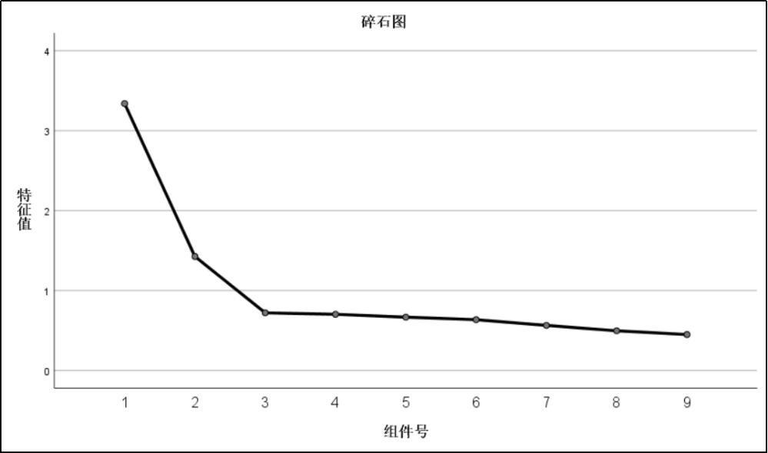

图28： 因子分析碎石图

由于公共因子Y1、Y2在部分原始变量上的载荷量没有明显的差异，所以有必要进行旋转。旋转在3次迭代后具有明显收敛，旋转后的因子载荷矩阵如表。

可以发现，第一个载荷因子Y1在包装、口感、服务态度、物流运输上有较大的载荷，说明这几个变量有着较强的相关性，将载荷因子Y1命名为外在感受因子；第二个载荷因子Y2在功效、安全、品牌声誉、防伪技术上有较大的载荷，说明这几个变量有较强的相关性，将载荷因子Y2命名为内在可靠因子。

根据上述因子分析，将影响北京同仁堂消费者购买产品时关注的因素分为两类，如表：

表19： 购买关注因素分类

|  |  |  |
| --- | --- | --- |
|  | 公因子 | 变量 |
| 购买时关注的因素 | 外在感受因子 | 包装 |
| 口感 |
| 服务态度 |
| 物流运输 |
| 内在可靠因子 | 功效 |
| 安全 |
| 品牌声誉 |
| 防伪技术 |

2.回归分析

为探究消费者消费体验满意度评分的影响因素，本文构建了如下多元线性回归模型：

*Y = β(0 ) β(1)x(1) β(2)x(2) ... + β(k)x(k) ε*

式中Y表示因变量，表示消费者在购买北京同仁堂时候消费体验满意度评分，x(1)，...，x(k)为自变量，表示消费者产品购买关注因素，分别为价格、功效、包装、口感、安全、品牌声誉、服务态度、物流运输、防伪技术，ε表示随机误差项，β(0)，...，β(k)是回归系数。

在0.05的显著性水平下，q10a2，q10a3，q10a6，q10a7，q10a9通过了显著性检验，并且共线性检验结果VIF均在5以下，表明自变量之间不存在相关性。再次进行回归，q10a2，q10a3，q10a6，q10a7，q10a9均通过了显著性检验，进入回归方程，得到的线性回归方程如下：

*Y = 1.841 + 0.113x(1) 0.143x(3) 0.131x(6) 0.077x(7) 0.117x(9)ε*

表20： F检验

|  |  |  |  |  |  |  |
| --- | --- | --- | --- | --- | --- | --- |
| 模型 |  | 平方和 | 自由度 | 均方 | F | 显著性 |
| 1 | 回归 | 85.941 | 5 | 17.188 | 38.51 | .000b |
| 残差 | 380.72 | 853 | 0.446 |  |  |
| 总计 | 466.661 | 858 |  |  |  |
| a 因变量：q27a7 | | | | | | |
| b 预测变量：消费体验的满意度评分 | | | | | | |

表21： 回归拟合优度

|  |  |  |  |  |  |  |  |  |  |
| --- | --- | --- | --- | --- | --- | --- | --- | --- | --- |
| 模型 | R | R 方 | 调整后 R 方 | 标准估算的错误 | 更改统计 | | | | |
| R 方变化量 | F 变化量 | 自由度 1 | 自由度 2 | 显著性 F 变化量 |
| 1 | .429a | 0.184 | 0.179 | 0.668 | 0.184 | 38.51 | 5 | 853 | 0 |

为了检验模型效果，进行F检验和回归拟合优度，如表20，得到统计量F值为38.51，对应显著性p值小于0.05，解释变量线性关系显著，可以进行模型分析；由表21可知，调整后R方为0.179，自变量可以解释因变量17.9%的变化原因。

进一步探究q10a2，q10a3，q10a6，q10a7，q10a9对Y的影响程度，根据线性回归分析结果对各项评分，具体如图29。可以看出，包装、品牌声誉、防伪技术、功效、服务态度与消费体验的满意度评分呈现正相关关系。

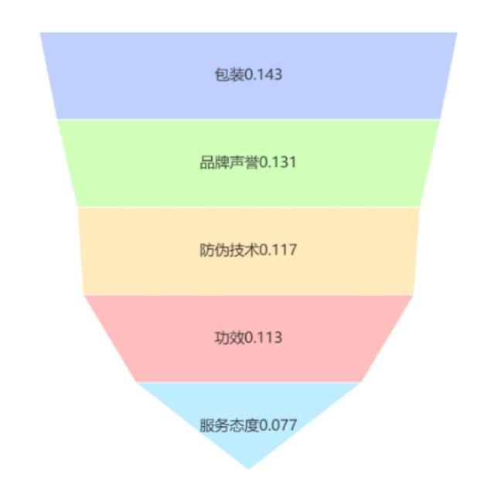

图29： 购买关注因素重要性排序

（三）基于神经网络模型的转型策略对购买意愿的影响

1.模型原理

神经网络（Neural Network，NN）也被称为人工神经网络（Artificial Neural Network，ANN），是一种模拟人类实际神经网络的结构和功能的机器学习算法。我们使用误差逆传播（error BackPropagation，简称BP）算法和梯形下降算法来训练该模型，该算法会计算神经网络中损失函数对各参数的梯度，并将其反馈给最优化函数以更新权重，最小化损失函数。

2.模型建立

（1）数据划分

模型因变量为消费者是否愿意购买活化转型后的产品，为二元分类变量。根据问卷中四个问题(14，17，20，23)的答案导入了四个输出变量并整合成一个，选择了两个及以上的“是”，输出为“是”，标记为“1”；反之全选“否”输出为否，标记为“0”。模型的自变量为14个活化策略的具体措施,根据问卷中四个问题(13，16，19，22)的答案,排除主观填写的答案后导入了14个输入变量。

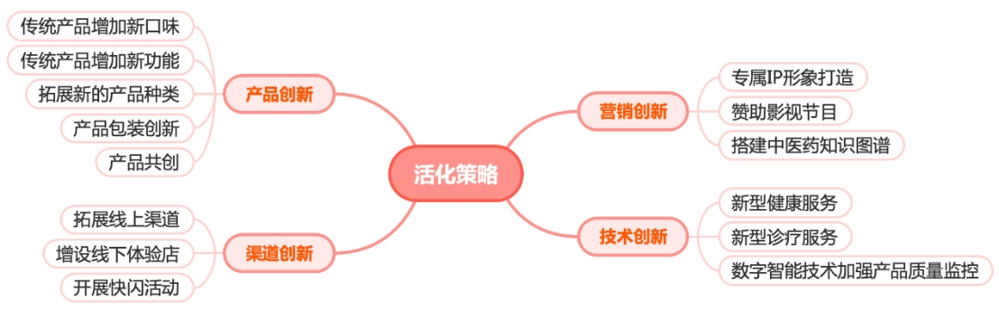

图30： 同仁堂活化转型策略

（2）模型建构

有效问卷数据按照70%训练集和30%训练集进行划分，14种具体策略作为自变量，设置了两层隐藏层，第一层有8个神经元，第二层有9个神经元，从输入变量到第一层隐藏层以sigmoid的函数作为激活函数，从第一层隐藏层到第二层隐藏层和第二层隐藏层到输出以ReLC作为激活函数，并使用前向传播和反向传播优化输入和隐藏单元之间的连接强度，训练得到神经网络模型。

3.模型评估与调优

（1）ROC曲线

在建立神经网络模型后，我们采用ROC曲线对模型的预测性能性能进行评估。ROC全称是“受试者工作特征”（Receiver Operating Characteristic），ROC曲线是通过将不同阈值下的真阳性率（TPR）和假阳性率（FPR）作为坐标点绘制而成的。来评估模型的性能。真阳性率是指实际为正例且被模型预测为正例的样本占所有正例样本的比例，而假阳性率是指实际为负例但被模型错误预测为正例的样本占所有负例样本的比例。AUC（Area Under Curve）则是ROC曲线下的面积，其值介于0到1之间。AUC值越大，表示模型的性能越好，即模型能够更准确地区分正例和负例。

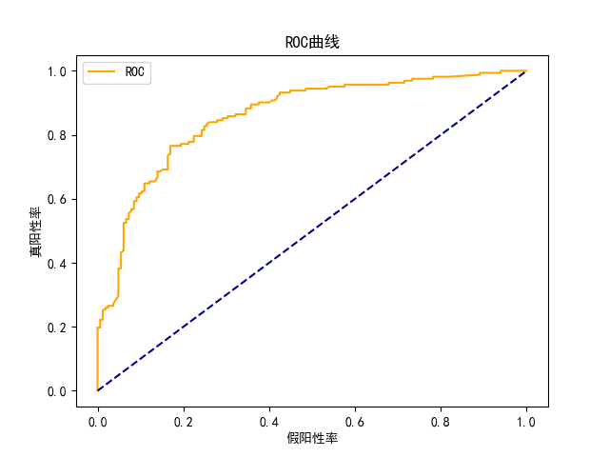

图31： 神经网络算法在购买意愿分类的ROC曲线

如图31，经计算可得AUC值高达0.85，表明说明模型在区分正负样本时具有良好的性能，可以使用该模型对自变量重要性进行评估。

（2）K折交叉验证法

模型训练过程中的评估使用K折交叉验证法，本次研究采用五折交叉验证法，将整个数据集随机分为五个大小相等的子集。使用四个子集来训练模型，并将剩余的子集作为验证集来评估模型，然后重复该过程五次，最后输出五次评估的平均值，来减少模型评估的随机性，从而确保模型性能的稳定性。通过五折交叉验证法得到模型的最优参数，实现模型调优的目的。

表22： 模型最优参数

|  |  |  |
| --- | --- | --- |
| 模型方法 | 交叉验证  得分 | 最优参数取值 |
| 神经网络  模型 | 0.772 | 隐藏层神经元数量：8（第一层），9（第二层） |
| random_state：42 |
| 优化算法：GD9 Gradient Descent） |
| 激活函数：sigmoid，ReLC |

3、转型策略重要性排序

在训练模型时，BP算法基于梯度下降策略调整权重，逐步调节参数，以逐步收敛至最小值，这使模型可以确定减少错误（或使成本函数最小化）的方向。 对在训练模型时得到的权重，即特征列进行处理，在取所有权重的的绝对值之后，求和并进行归一化处理，最后得到自变量的重要性排序结果，即各个具体转型活化策略对购买意愿的影响程度，如下图所示。

图32： 具体转型活化策略对购买意愿的影响程度

在具体活化转型策略中，增设线下体验店对购买意愿的影响程度最大，反映了消费者对于购买过程中的体验感的注重。此外，影响程度依次递减的是数智技术加强产品质量监控、专属IP形象打造、新型诊疗服务、赞助影视节目、新型健康服务，整体来看，技术创新与营销创新策略对消费者购买意愿的影响较大。

（四）基于随机森林模型的转型满意度与支持程度分析

**1.模型概述**

（1）K均值聚类分析

K均值聚类分析（K-Means Clustering）是一种广泛使用的无监督学习算法，目标是将数据集中的n个样本划分为K个集群，使得每个集群内的样本尽可能相似，而不同集群之间的样本差异尽可能大。

（2）随机森林

随机森林是一种具有代表性的集成学习方法，它结合了多个决策树的预测结果以提升分类或回归的准确性，最终的预测结果则是基于所有决策树的投票或平均得出。

（3）四分图

四分图模型，通过对绩效指标重要性和满意度的评分，模型将指标划分为优势、修补、机会和维持四个象限。可据此迅速定位关键问题，并深入理解顾客需求，进而制定改进措施，增强顾客满意度。

**2.模型建立**

（1）利用K均值聚类根据对北京同仁堂转型的态度将人群划分为“悲观的”和“乐观的”两类

本次调查为量化受访者对北京同仁堂转型的态度，将Q26下的3个选项设置五级评分，1至5分别表示“非常不同意”、“不同意”、“一般”、“同意”和“非常同意”。

根据受访者在本题各选项下的打分情况，我们采用肘部法则（Elbow Method）来估计最佳的簇数量，即K=2。受访者分为两类后，区分人群聚类中心为3.5，各选项下聚类中心整体低于3.5的受访者记为1（悲观），聚类中心整体高于3.5分的受访者记为2（乐观）。

（2）建立随机森林模型并绘制四分图

Step1：确定自变量和因变量。根据Q27中7个方面的打分情况，生成7个自变量，将（1）中得到的类别变量作为因变量。

Step2：对样本进行分类。将受访者根据年龄分为35岁以下、35岁以上的两个群体。

Step3：按照8：2的比例划分训练集和测试集，构建多个决策树，整合得出预测结果。

Step4：使用交叉验证法评价模型性能，根据评估结果调整模型参数。

Step5：针对不同年龄的群体，分别建立随机森林模型，计算各变量重要程度，并进行降序排列。

Step6：以平均满意度作为横坐标，特征重要性作为纵坐标，预先计算的中位数阈值作为划分区域的标准，绘制四分图。

**3.模型评估**

为了评估随机森林模型性能我们采用了5折交叉验证法和ROC曲线，经计算得到AUC值高达0.86，且模型预测的准确率为0.8206，标准差为0.0177，综合来看，随机森林模型对数据集适应性较强，且具有一定的稳定性。

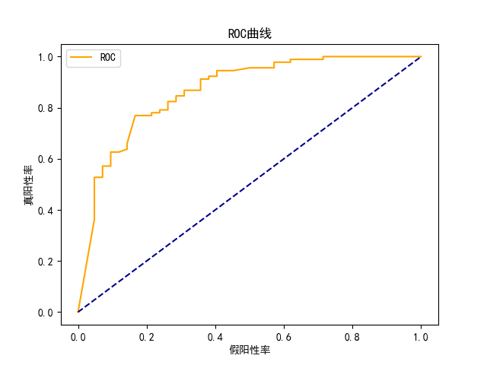

图33： 随机森林算法在转型态度分类的ROC曲线

**4.结果分析**

（1）聚类结果分析

K均值聚类结果如下表，我们认为第一类受访者对北京同仁堂的转型持悲观态度，第二类受访者对北京同仁堂的转型持乐观态度。

表23： 最终聚类中心

|  |  |  |
| --- | --- | --- |
| 选项 | 第一类 | 第二类 |
| 我认为北京同仁堂的转型是有必要的 | 3.19 | 4.34 |
| 我认为北京同仁堂转型的发展前景良好 | 3.36 | 4.45 |
| 我愿意助力中医药老字号的转型发展 | 4.00 | 4.49 |

（2）随机森林结果分析

对于不同年龄段的受访者，其对北京同仁堂转型的态度受不同方面满意度影响程度差别较大，按照降序的方式进行重要性排序如下表。

表24： 不同人群对北京同仁堂的转型态度受各指标满意度的影响程度

|  |  |  |
| --- | --- | --- |
| 重要性排序 | 影响变量 | |
| 35岁及以下的受访者 | 35岁以上的受访者 |
| 1 | 个性化服务 | 品牌形象 |
| 2 | 宣传工作 | 消费体验 |
| 3 | 品质传承 | 宣传工作 |
| 4 | 品牌特色 | 品质传承 |
| 5 | 消费体验 | 品牌特色 |
| 6 | 品牌形象 | 个性化服务 |
| 7 | 文化传承 | 文化传承 |

（3）四分图分析

1）如图33，在35岁及以下的受访者中，个性化服务和宣传工作处于优势区，说明青年群体对北京同仁堂转型的这两个方面较满意，应继续保持并发扬。相比之下，品牌特色、消费体验和品牌形象处于机会区，这意味着这三个因素尚不能满足青年群体的需求，存在一定机遇；而文化传承处于维持区，意味着北京同仁堂可以通过维持文化传承方面的优势为改善转型态度锦上添花。

2）如图34，在35岁以上的受访者中，品牌形象和消费体验处于优势区，说明中老年人对北京同仁堂转型的这两个方面较满意，应继续保持并发扬。此外，宣传工作处于修补区，说明针对中老年人群，改善其对北京同仁堂转型的态度应重点提升宣传工作；品牌特色和个性化服务位于机会区，存在提升空间但不紧急。

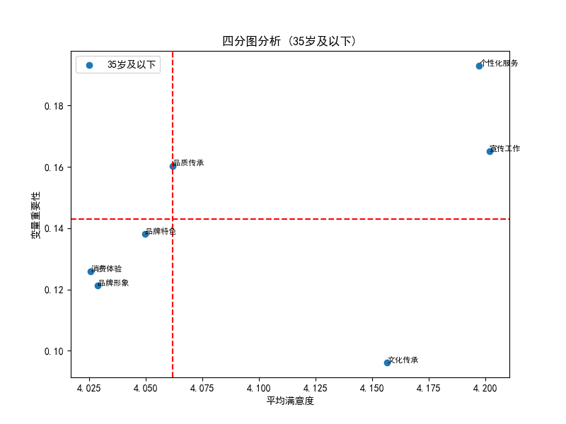

图34： 35岁及以下的受访者各指标满意度与重要性四分图

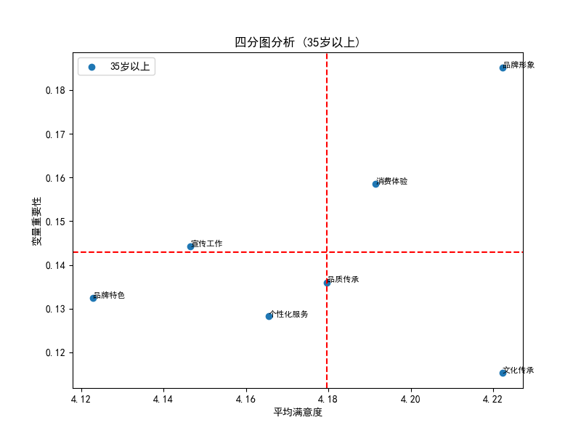

图35： 35岁以上的受访者各指标满意度与重要性四分图

（五）消费者针对性意见的文本分析

1、分析步骤

（1）首先，基于调查问卷第28题建议和看法题所得数据。剔除“无”、“没有”、“挺好的”、“加油”等无效答案，整理共得1088条有效回答。

（2）然后将对调查对象所提建议进行分词处理，统计其中出现的频次较高的词汇，用以分析当前消费者面对北京同仁堂转型所关注的重点。

（3）最后使用词云图对字词出现频率进行可视化展示。

2、结果展示



图36： 针对性意见词云图

3、结果分析

（1）从词云图中可以看出，消费者提出的建议当中“宣传”和“创新”是出现频率最高的两个词汇，充分反映了消费者群体对于加强产品宣传和提升创新能力的强烈需求。

（2）基于词云图重新对原始文本进行观察分析，发现在“宣传”的基础上，不少消费者提出了“打假”的需求，这表明北京同仁堂在自身产品质量的保证上还有进步的空间。

（3）在“创新”的基础上，也有不少消费者表示北京同仁堂应“保留中医精神”“保持传统优势，别为了转型而丢弃老传统”，这提示了北京同仁堂不仅要注重创新，更要深入理解和尊重中医的精髓，确保在转型的道路上不偏离品牌创建的初衷。

六、结论与建议

（一）结论

1.北京同仁堂消费者感知

（1）北京同仁堂有较高的知名度，市场影响力较强

根据本次调查结果显示，高达83.80%的受访者表达了对中医药的认同，在受访样本中，81.90%的受访者知道这个品牌，其中购买过其产品的比例高达96.50%，凸显了同仁堂品牌的市场影响力。

（2）学历和收入水平对消费行为影响大，年轻群体的消费潜力有待挖掘

根据调查，不同学历和收入水平的受访者由于在新信息获取意愿和能力、消费能力、对中医药知识了解程度等方面的差异存在明显购买行为上的差异。具体来说，学历水平较低的消费者更依赖线下门店专业人员的指导，消费习惯更为保守，因此以线下门店购买渠道，低中端消费为主。月收入水平较高的消费者更追求购物体验的高效和灵活，对性价比在意度低，因此以线上电商平台购买渠道，高端消费为主。此外，18-30岁的消费者主要以中低端消费为主，消费潜力有待挖掘。

1. 北京同仁堂活化转型效果与前景

（1）外在感受因子和内在可靠因子共同影响消费体验满意度

调查结果发现，消费者购买产品时关注的因素可分为外在感受因子和内在可靠因子两大类，其中外在感受因子中的包装和服务态度较能提升消费者的初步印象和整体满意度，而内在可靠因子中的品牌声誉、防伪技术和功效则更能增强消费者的信任感和信心，与消费者消费体验满意度存在显著的正相关关系。

（2）活化转型总体接受度高，不同群体转型态度的影响因素差异大

大部分消费者支持北京同仁堂的创新，尤其在产品购买意愿、品牌形象和社会好感度方面表现出显著积极态度。但仍然有小部分消费者存在更喜欢老产品、对创新产品不感兴趣、反映新技术上手不易、传播力度不足等问题。其中，35岁及以下消费者转型态度受个性化服务和宣传工作正向影响大，企业需提升品质传承，35岁以上消费者转型态度受品牌形象和消费体验正向影响大，企业需注重宣传工作。

（3）技术创新与营销创新对购买意愿影响显著，产品创新有待提高

在具体活化转型策略中，增设线下体验店对购买意愿影响最大，说明消费者注重深入且丰富的消费体验。此外，技术创新与营销创新影响显著，数智技术加强产品质量监控、专属 IP 形象打造、新型诊疗服务、赞助影视节目对购买意愿的影响程度影响均较大，反映新技术推广与多方位宣传的重要性。结合神经网络分析与针对性文本分析可知消费者对质量检测的强烈需求，且产品创新受到关注，仍需提升。

（二）建议

1. 准确了解消费者需求，针对不同年龄段提供差异化服务

对于35岁以下的青年群体，一方面个性化服务和宣传工作是建立竞争优势的关键，品牌需提供更具创意和个性化的服务，并运用多元化渠道加大宣传来强化优势，另一方面积极探索抓住机遇，提升品牌特色、优化消费体验、强化品牌形象以满足年轻群体对与独特性和高品质的追求；对于北京同仁堂的主力消费群体，即35岁以上的中老年群体，品牌形象和消费体验是品牌在中老年市场保持稳定地位的关键，品牌需继续保持该优势，同时重点关注用更贴合中老年人的传播方式加大宣传力度，提高其认知与接受度。

2. 兼顾外在感受因子和内在可靠因子，提高消费体验满意度

依据因子和回归分析，我们将影响产品购买的因素分为外在感受因子和内在可靠因子，在外在感受方面，品牌应注重融入品牌文化，强化个性化包装设计，来提升品牌的辨别度和记忆度。内在可靠方面，品牌需要坚持诚信经营，积极履行社会责任，并重视新技术在安全保障的重要作用以提升消费者信任度和好感度。

3. 积极发展“互联网+医疗健康”，重视技术创新，同时提升产品创新

根据调查分析，消费者对北京同仁堂转型的关注主要聚焦与技术和产品方面。为提高转型效果，提升消费者购买意愿，一方面，需要丰富新型健康服务，加大数智技术的投资力度，品牌可继续把医疗健康与互联网技术相结合，例如设计智能APP、AR辅助治疗等，以提升消费体验。另一方面，产品创新虽受到消费者关注但对购买意愿影响相对较小，传统产品要在保持优秀品质的基础上进行创新，同时需要注意保持传统中医药产品的特色和优势，避免过度商业化或失去其原本的治疗保健价值。

4. 线上线下开展双线程宣传，增设线下体验店为首选

根据调查分析，线上、线下两种渠道均存在大量消费者，双线程宣传可以尽可能多的吸引消费者。根据神经网络结果，增设线下体验店对消费意愿影响最大，其次是专属IP形象打造，因此品牌可以着重考虑依托线下体验店对消费者的吸引力将流量引到线上，实现线上线下流量的转化，同时通过专属IP形象的打造强化品牌形象记忆点并提高消费者对品牌的好感度。此外，赞助影视节目、开展快闪活动、搭建中医药知识图谱等方式也存在巨大潜力。

5. 坚守品牌初衷，保留品牌特色，积极践行中医药老字号品牌的创新传承发展探索之路

作为中医药行业的领军企业，中医药老字号的典型代表，北京同仁堂在积极探索中医药老字号品牌创新传承发展时，应重视对中医药文化的推广传承、坚守品牌文化和精神。调查显示，消费者尤为关注中医药知识图谱的搭建，强调品质、文化传承和品牌特色的重要性。因此，北京同仁堂在转型过程中应坚守品牌初衷，保留特色，积极弘扬中医药文化，致力于提高人类生命与生活质量，坚持品质至上。

参考文献

1. Berry NC.Revitalizing Brands[J].Journal of Consumer Marketing,1988,

5(Sum.):15-20.

1. 高松，庄晖.品牌的长线管理—论品牌再加强与品牌激活策略[J].外国经济与管理，2001，（8）.
2. 凯文·莱恩·凯勒，沃妮特·斯瓦米纳坦著；何云，吴水龙译.战略品牌管理:创建、评估和管理品牌资产第5版[M].北京：中国人民大学出版社,2020.
3. 何佳讯,李耀.品牌活化原理与决策方法探窥——兼谈我国老字号品牌的振兴[J].中国品牌,2007,(02):90-93.
4. 安冠英.中华百年老药铺.中国文史出版社.北京：中国文史出版社.1993
5. 孟庆辉.老字号药企品牌策略研究[D]. 山东师范大学, 2021.
6. 徐剑韬.老字号企业多元化经营模式与效果评价[D]. 中南财经政法大学, 2019.
7. 朱霞.山西省“中华老字号”品牌激活路径研究[D]. 山西大学, 2020.
8. 石庆霖.老字号企业乐仁堂制药厂战略研究[D].天津大学, 2018.
9. 杨阳.“老字号”企业胡庆余堂的品牌活化研究[D].浙江工商大学, 2021.
10. 张宗荣.中华老字号“福林堂”品牌活化策略研究[D].云南师范大学, 2023.

附录1 各省相关数据

|  |  |  |  |  |
| --- | --- | --- | --- | --- |
| 地区 | 常住人口（万人） | 2023年GDP（亿） | 2022年人均消费支出（元） | 北京同仁堂线下加盟门店数量（个） |
| 广东省 | 12657 | 135673 | 32168.7 | 463 |
| 江苏省 | 8515 | 128200 | 32848.1 | 152 |
| 山东省 | 10163 | 92069 | 22640.4 | 273 |
| 浙江省 | 6577 | 82553 | 38971.1 | 77 |
| 四川省 | 8374 | 60133 | 22301.9 | 88 |
| 河南省 | 9872 | 59132 | 19019.5 | 138 |
| 湖北省 | 5844 | 55804 | 24827.8 | 86 |
| 福建省 | 4188 | 54355 | 30041.7 | 63 |
| 湖南省 | 6604 | 50013 | 24082.7 | 73 |
| 上海市 | 2476 | 47219 | 46045.4 | 34 |
| 安徽省 | 6127 | 47051 | 22541.9 | 78 |
| 河北省 | 7420 | 43944 | 20890.3 | 179 |
| 北京市 | 2184 | 43761 | 42683.2 | 334 |
| 陕西省 | 3956 | 33786 | 19848.4 | 66 |
| 江西省 | 4528 | 32200 | 21707.9 | 44 |
| 辽宁省 | 4197 | 30209 | 22603.7 | 141 |
| 重庆市 | 3213 | 30146 | 25371.1 | 29 |
| 云南省 | 4693 | 30021 | 18950.8 | 15 |
| 广西壮族自治区 | 5047 | 27202 | 18342.8 | 33 |
| 山西省 | 3481 | 25698 | 17536.7 | 136 |
| 内蒙古自治区 | 2401 | 24627 | 22298.4 | 54 |
| 贵州省 | 3856 | 20913 | 17938.7 | 9 |
| 新疆维吾尔自治区 | 2587 | 19126 | 17927.1 | 24 |
| 天津市 | 1363 | 16737 | 31323.7 | 50 |
| 黑龙江省 | 3099 | 15884 | 20411.9 | 63 |
| 吉林省 | 2348 | 13531 | 17897.5 | 85 |
| 甘肃省 | 2465 | 11864 | 17489.4 | 6 |

续前表：

|  |  |  |  |  |
| --- | --- | --- | --- | --- |
| 海南省 | 1027 | 7551 | 21500.4 | 20 |
| 宁夏回族自治区 | 728 | 5315 | 19136.3 | 9 |
| 青海省 | 595 | 3799 | 17260.8 | 3 |
| 西藏自治区 | 364 | 2393 | 15885.6 | 1 |

附录2 二级入样单元相关数据

|  |  |
| --- | --- |
| 二级入样单元 | 户籍人口数量（万人） |
| 长春市 | 754 |
| 吉林市 | 412 |
| 天津市 | 1108 |
| 拉萨市 | 56 |
| 营口市 | 231 |
| 沈阳市 | 756 |
| 鞍山市 | 340 |
| 宝鸡市 | 377 |
| 西安市 | 957 |
| 上海市 | 1469 |
| 北京市 | 1397 |
| 长沙市 | 738 |
| 岳阳市 | 570 |
| 株洲市 | 402 |
| 绵阳市 | 531 |
| 成都市 | 1500 |
| 乐山市 | 350 |
| 泸州市 | 509 |
| 东莞市 | 251 |
| 韶关市 | 337 |
| 肇庆市 | 454 |
| 茂名市 | 818 |

附录3 中医药老字号相关概念

《中华老字号示范创建管理办法》对“中华老字号”所具备的基本条件做了明确规定，这些条件包括：（1）品牌创立时间在50年（含）以上；（2）具有中华民族特色和鲜明的地域文化特征；（3）面向居民生活提供经济价值、文化价值较高的产品、技艺或服务；（4）在所属行业或领域内具有代表性、引领性和示范性，得到广泛的社会认同和赞誉。根据商务部公共服务资源平台发布的最新中华老字号目录，中华老字号在医药方面目前有100个，其中中医药老字号有84个。

附录4 关于“同仁堂品牌活化转型现状与前景”的调查问卷

尊敬的朋友：

您好！我们是在校大学生，为了解北京同仁堂现阶段的品牌活化转型现状，从而更好的帮助中医药老字号的活化转型发展，特展开此次调查。感谢您抽出宝贵的时间参与此次调查问卷，我们承诺调研所得数据和资料将完全用于研究，答案无对错之分，请放心填写，衷心感谢您对本次调研的积极参与和支持！

◎第一部分：北京同仁堂相关情况

1、您是否购买或使用过中医药产品？

☐是 ☐否

2、您对中医药产品的认同感如何？

☐非常认同

☐认同

☐中立

☐不认同

☐非常不认同

3、您使用中医药产品的频率如何？

☐经常使用，日常会使用中医药产品进行保健

☐使用较多，平时生病会优先考虑用中药治疗

☐使用较少，西药没有效果时才会选择中药

☐从未使用过中医药

4、您是否听说过北京同仁堂？

☐是 ☐否（跳转至问卷第二部分）

5、您通常通过哪些渠道或方式了解北京同仁堂：（多选题）

☐朋友或家人推荐

☐线下门店活动

☐媒体广告（如电视、报纸、杂志）

☐社交网络（如微信、抖音、小红书）

☐电商平台（如淘宝、京东）

☐其他（请注明）__________

6、您对北京同仁堂以下品牌形象的评价：（量表题）

|  |  |  |  |  |  |  |
| --- | --- | --- | --- | --- | --- | --- |
| 题目序号 | 测量项目 | 非常不同意 | 不同意 | 一般 | 同意 | 非常  同意 |
| 6.1 | 北京同仁堂在中医药品牌中拥有较高知名度 |  |  |  |  |  |
| 6.2 | 北京同仁堂积极推动中医药传承创新，社会形象良好 |  |  |  |  |  |
| 6.3 | 北京同仁堂在消费者中拥有较高的好感度 |  |  |  |  |  |
| 6.4 | 北京同仁堂在消费者中拥有较高信赖度 |  |  |  |  |  |

7、您是否购买过北京同仁堂的产品：☐是 ☐否（跳转至问卷第11题）

8、您通常是通过哪些渠道购买北京同仁堂产品？（多选）

☐线下门店 ☐线上电商平台 ☐微信小程序

9、您平均每个月在北京同仁堂产品上的消费金额：

☐100元以下 ☐100-300元 ☐301-500元 ☐501-1000元

☐1001-3000元 ☐3001-10000元 ☐10000元以上

10、您在购买北京同仁堂的产品时比较看重哪些方面：（量表题）

|  |  |  |  |  |  |  |
| --- | --- | --- | --- | --- | --- | --- |
| 题目序号 | 测量项目 | 非常不在意 | 不在意 | 一般 | 在意 | 非常  在意 |
| 8.1 | 价格 |  |  |  |  |  |
| 8.2 | 功效 |  |  |  |  |  |
| 8.3 | 包装 |  |  |  |  |  |
| 8.4 | 口感 |  |  |  |  |  |
| 8.5 | 安全 |  |  |  |  |  |
| 8.6 | 品牌声誉 |  |  |  |  |  |
| 8.7 | 服务态度 |  |  |  |  |  |
| 8.8 | 物流运输 |  |  |  |  |  |
| 8.9 | 防伪技术 |  |  |  |  |  |

◎第二部分：北京同仁堂转型效果

北京同仁堂介绍：北京同仁堂，始创于1669年，是中医药领域的老字号，历经数百年仍享誉全球。北京同仁堂坚守古训，注重选料与工艺，产品独特且效果显著。如今，北京同仁堂不仅保留了传统的中药产品，还积极开发多元化产品线，包括但不限于保健品、化妆品等，以满足不同消费者的需求。其产品已销往全球50多个国家和地区，展现了中医药的魅力与价值。北京同仁堂始终坚持“同修仁德、济世养生”的企业精神，致力于推动中医药文化的传承与发展。

（第4题选“否”的显示此选项）

11、当您了解北京同仁堂之后，是否愿意购买并尝试北京同仁堂的产品？（第4题选“否”的显示此题）

☐是 ☐否

12、下列北京同仁堂进行产品创新的产品，您购买过的有：（多选题）

☐功能保健品（如维生素片、口服冲剂等）

☐饮品（如养生茶）

☐健康零食（如黑芝麻球） ☐化妆品（如面膜、膏霜水乳液、洗发水、牙膏）

☐香品（如盘香、香珠配饰）

☐无

☐其他________

13、下列北京同仁堂进行产品创新的方式，您喜欢的有？（多选题）

☐传统产品增加新口味（如零脂肪冰糖燕窝）

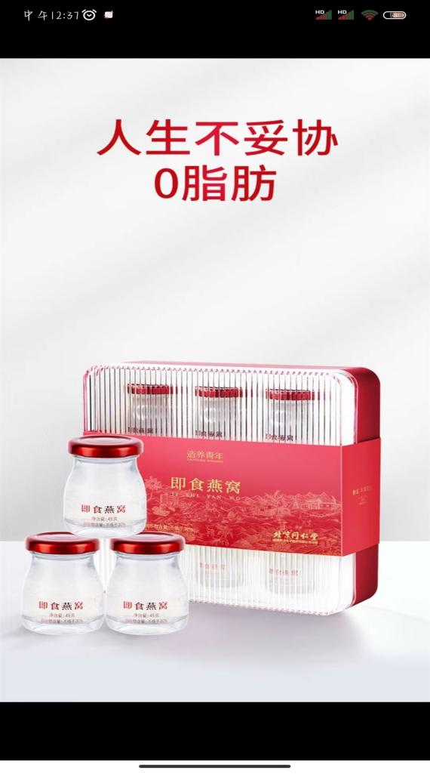

☐传统产品增加新功能（如帮助青年改善湿胖问题）



☐拓展新的产品种类（如化妆品）



☐产品包装创新（如加入国潮元素）

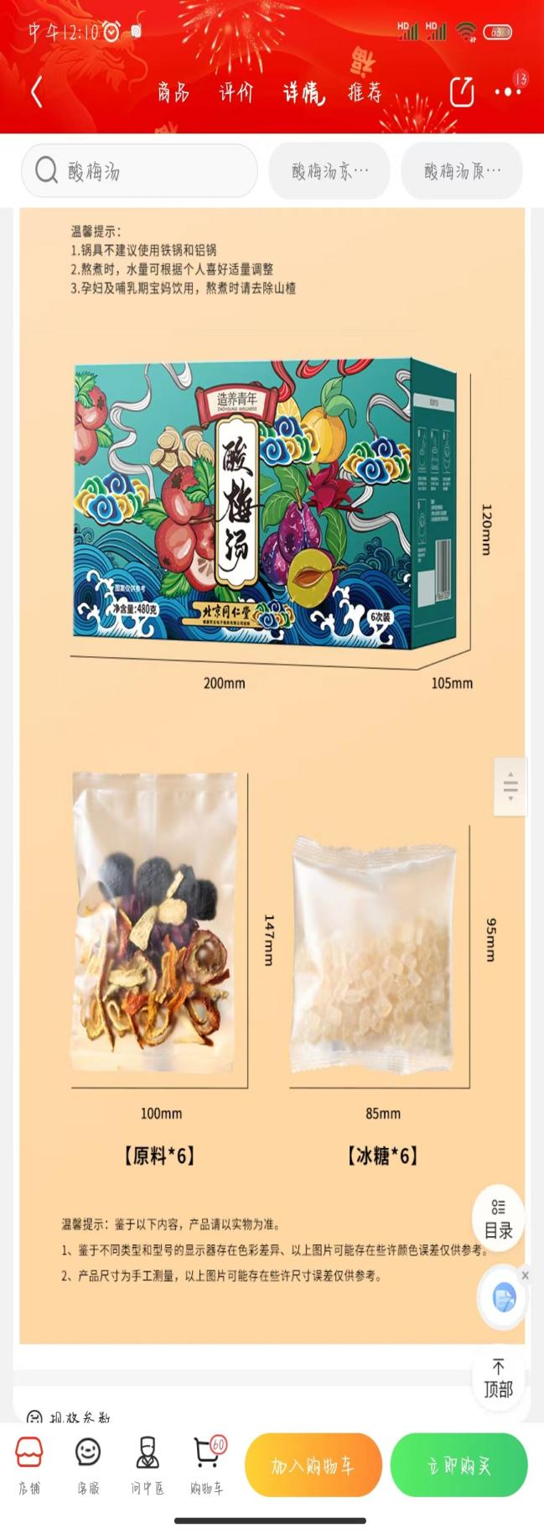

☐产品共创（如“书饕节”手工香囊制作）

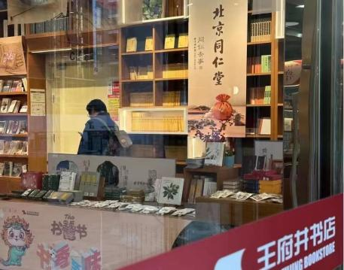

☐其他_______

14、您是否因为北京同仁堂进行了产品创新而购买该品牌的产品？

☐是 ☐否

15、您对目前接触的北京同仁堂产品创新有哪些看法？（多选题）

☐传统产品吸引力增强

☐产品种类更加丰富

☐更满足个性化需求

☐更喜欢老产品

☐与老字号品牌的传统观念与风格不匹配

☐包装花里胡哨，不实用

☐其他________

16、下列北京同仁堂渠道创新的方式，您喜欢的有？（多选题）

☐拓展线上渠道（如直播间、微信小程序、线上商城）

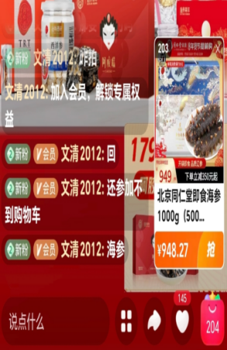

☐增设线下体验店（如“知嘛健康”）

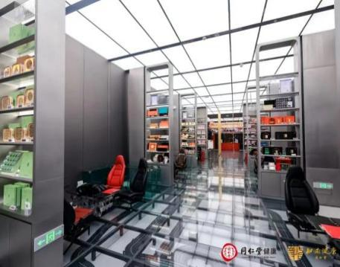

☐开展快闪活动 （如联名举办音乐节、马拉松活动）



☐其他________

17、您是否因为北京同仁堂进行了渠道创新而购买该品牌的产品？

☐是 ☐否

18、您对目前接触的北京同仁堂渠道创新有哪些看法？（多选题）

☐消费更便捷

☐消费体验提升

☐可以促进与他人的互动与交流

☐容易踩雷

☐没有吸引力

☐与老字号品牌的传统观念与风格不匹配

☐其他________

19、下列北京同仁堂技术创新的方式，您喜欢的有？（多选题）

☐新型健康服务（如智慧药房模式）

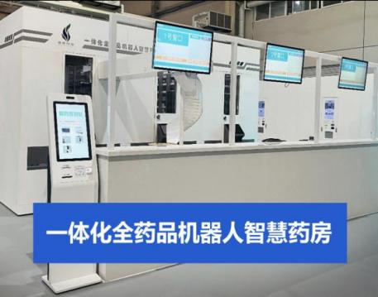

☐新型诊疗服务（如“互联网+中医”模式）

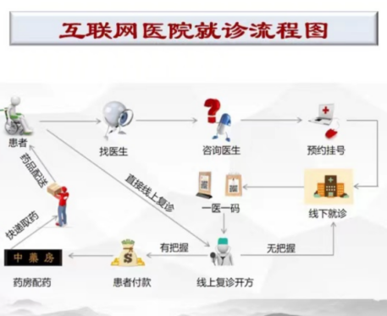

☐数字智能技术加强产品质量监控（如数字二维码防伪技术）

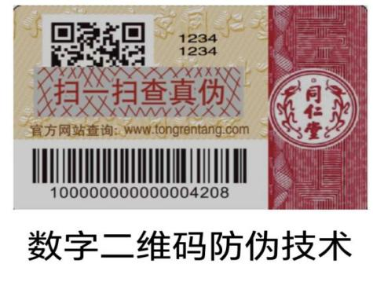

☐其他________

20、您是否因为北京同仁堂进行了技术创新而购买该品牌的产品？

☐是 ☐否

21、您对北京同仁堂进行技术创新的看法有？（多选题）

☐服务更加便捷

☐服务体验新颖，吸引力强

☐服务专业性不高，可信度较低

☐售后服务不便

☐上手难，要求掌握的知识技能较多

☐其他________

22、下列北京同仁堂进行营销创新的方式，您喜欢的有？（多选题）

☐专属IP形象打造（如“衍宗”“白凤”）



☐赞助影视节目



☐搭建中医药知识图谱，承担中医药传承责任



☐其他________

23、您是否因为北京同仁堂进行营销创新而购买该品牌的产品？

☐是 ☐否

24、您对北京同仁堂进行营销创新的看法有？（多选题）

☐提高了品牌知名度

☐提高了品牌辨别度

☐提高了品牌好感度

☐营销创新缺少新意

☐传播力度不足，效果不明显

☐其他________

25、在北京同仁堂实施转型措施之后，您对以下说法的同意程度是：（量表题）

|  |  |  |  |  |  |  |
| --- | --- | --- | --- | --- | --- | --- |
| 题目序号 | 测量项目 | 非常不同意 | 不同意 | 一般 | 同意 | 非常同意 |
| 25.1 | 我对北京同仁堂品牌的记忆和辨别度提高了 |  |  |  |  |  |
| 25.2 | 我对北京同仁堂“御药”高品质的品牌形象感受更深了 |  |  |  |  |  |
| 25.3 | 我认为北京同仁堂的品牌形象更加年轻、时尚了 |  |  |  |  |  |
| 25.4 | 我认为北京同仁堂积极推动中医药传承，社会好感度有所增加 |  |  |  |  |  |
| 25.5 | 我更愿意消费北京同仁堂的产品了 |  |  |  |  |  |
| 25.6 | 我愿意向他人宣传推荐北京同仁堂 |  |  |  |  |  |

◎第三部分：北京同仁堂转型期望

26、关于中医药老字号品牌北京同仁堂的转型，您的态度是？（量表题）

|  |  |  |  |  |  |  |
| --- | --- | --- | --- | --- | --- | --- |
| 题目序号 | 测量项目 | 非常不同意 | 不同意 | 一般 | 同意 | 非常同意 |
| 26.1 | 我认为北京同仁堂的转型是有必要的 |  |  |  |  |  |
| 26.2 | 我认为北京同仁堂转型的发展前景良好 |  |  |  |  |  |
| 26.3 | 我愿意助力中医药老字号的转型发展 |  |  |  |  |  |

27、在北京同仁堂的转型过程中，您对以下方面的满意度：（量表题）

|  |  |  |  |  |  |  |
| --- | --- | --- | --- | --- | --- | --- |
| 题目序号 | 测量项目 | 非常不满意 | 不满意 | 一般 | 满意 | 非常满意 |
| 27.1 | 品质传承：坚持对品质的严格要求 |  |  |  |  |  |
| 27.2 | 文化传承：积极推动中医药文化创新发展 |  |  |  |  |  |
| 27.3 | 宣传工作：转型宣传力度及效果 |  |  |  |  |  |
| 27.4 | 品牌特色：品牌有记忆点和辨别点 |  |  |  |  |  |
| 27.5 | 品牌形象：年轻化的品牌形象 |  |  |  |  |  |
| 27.6 | 个性化服务：满足消费者的个性化需求 |  |  |  |  |  |
| 27.7 | 消费体验：便捷、专业、创新的消费体验 |  |  |  |  |  |

28、您对北京同仁堂的转型之路有什么新的建议和看法？（开放性问题）

___________________________________________________________

◎第四部分：基本信息

29、您的性别：☐男 ☐女

30、您的年龄：☐18岁及以下 ☐18-25岁 ☐26-30岁 ☐31-35岁

☐36-40岁 ☐41-45岁 ☐46-50岁 ☐51-55岁

☐56-60岁 ☐60岁以上

31、您的最高学历：☐初中及以下 ☐高中/中专/职校 ☐大专

☐本科 ☐硕士 ☐博士

32、您的就业状态：☐在校学生 ☐政府/机关干部/公务员 ☐企业管理者

☐个体经营者/承包商 ☐自由职业者 ☐农林牧渔劳动者

☐专业人员（如医生/律师/记者/老师等） ☐商业服务业职工

☐普通职员 ☐普通工人 ☐暂无职业 ☐退休

☐其他（请注明）_________

33、您的月可支配收入：☐2000元以下 ☐2001-5000元 ☐5001-10000元

☐10001-20000元 ☐20000元以上

附录5 部分分析过程及结果

（一）描述性分析补充

1.受访者基本信息表

|  |  |  |  |
| --- | --- | --- | --- |
| 分类 | 分类结果项 | 频数 | 频率 |
| 性别 | 男  女 | 395  692 | 36.3%  63.70 |
| 年龄 | 18-25岁  26-30岁  31-35岁  36-40岁  41-45岁  46-50岁  51-55岁  56-60岁  60岁以上 | 104  235  325  239  122  42  13  5  2 | 9.60%  21.6%  29.9%  22.0%  11.2%  3.90%  1.20%  0.50%  0.20% |
| 学历 | 初中及以下  高中/中专/职校  大专  本科  硕士  博士 | 9  48  208  745  75  2 | 0.80%  4.40%  19.1%  68.5%  6.90%  0.20% |
| 职业 | 在校学生  政府/机关干部/公务员  企业管理者  个体经营者/承包商  自由职业者  农林牧渔劳动者  专业人员（如医生/律师/记者/老师等）  商业服务业职工  普通职员  普通工人  暂无职业  退休  其他 | 50  71  303  121  133  15  79  27  251  21  7  7  2 | 4.60%  6.50%  27.9%  11.1%  12.2%  1.40%  7.30%  2.50%  23.1%  1.90%  0.60%  0.60%  0.20% |
| 月可支配收入 | 2100元以下  2101-5000元  5001-10000元  10001-21000元  21000元以上 | 36  158  480  343  70 | 3.30%  14.5%  44.2%  31.60%  6.40% |

2.北京同仁堂产品购买渠道分布情况

线下门店和线上电商平台是消费者购买北京同仁堂产品的主要购买渠道，分别占比73.60%、65.80%，微信小程序购买渠道占比较小。

3.在北京同仁堂的月均消费金额分布情况

由图19可知，消费者在北京同仁堂月均消费金额集中在100-500元，占比接近一半，其次是月均消费金额为501-3000元，占比超过三成。

（二）因子分析和多元线性回归模型补充

1.总方差表

|  |  |  |  |  |  |  |  |  |  |
| --- | --- | --- | --- | --- | --- | --- | --- | --- | --- |
| 成分 | 初始特征值 | | | 提取载荷平方和 | | | 旋转载荷平方和 | | |
| 总计 | 方差百分比 | 累积 % | 总计 | 方差百分比 | 累积 % | 总计 | 方差百分比 | 累积 % |
| 1 | 3.339 | 37.099 | 37.099 | 3.339 | 37.099 | 37.099 | 2.503 | 27.812 | 27.812 |
| 2 | 1.426 | 15.843 | 52.943 | 1.426 | 15.843 | 52.943 | 2.262 | 25.131 | 52.943 |
| 3 | 0.721 | 8.01 | 60.953 | - | - | - | - | - | - |
| 4 | 0.702 | 7.805 | 68.758 | - | - | - | - | - | - |
| 5 | 0.667 | 7.409 | 76.167 | - | - | - | - | - | - |
| 6 | 0.636 | 7.062 | 83.229 | - | - | - | - | - | - |
| 7 | 0.564 | 6.262 | 89.491 | - | - | - | - | - | - |
| 8 | 0.496 | 5.515 | 95.006 | - | - | - | - | - | - |
| 9 | 0.449 | 4.994 | 100 | - | - | - | - | - | - |

2.未旋转因子载荷阵结果表

|  |  |  |  |
| --- | --- | --- | --- |
| 变量 | 成分 | | |
| Y1 | | Y2 |
| 价格 | 0.63 | 0.03 | |
| 功效 | 0.55 | 0.59 | |
| 包装 | 0.62 | -0.53 | |
| 口感 | 0.60 | -0.40 | |
| 安全 | 0.56 | 0.58 | |
| 品牌声誉 | 0.58 | 0.33 | |
| 服务态度 | 0.67 | -0.16 | |
| 物流运输 | 0.63 | -0.40 | |
| 防伪技术 | 0.64 | 0.12 | |

3. 旋转后的因子载荷矩阵

|  |  |  |
| --- | --- | --- |
| 变量 | 成分 | |
| Y1 | Y2 |
| 价格 | 0.45 | 0.44 |
| 功效 | 0.02 | 0.81 |
| 包装 | 0.82 | 0.01 |
| 口感 | 0.72 | 0.10 |
| 安全 | 0.04 | 0.80 |
| 品牌声誉 | 0.22 | 0.63 |
| 服务态度 | 0.61 | 0.32 |
| 物流运输 | 0.74 | 0.12 |
| 防伪技术 | 0.40 | 0.51 |

4.回归分析结果

|  |  |  |  |  |  |  |  |  |  |  |  |  |  |
| --- | --- | --- | --- | --- | --- | --- | --- | --- | --- | --- | --- | --- | --- |
| 模型 | | 未标准化系数 | | 标准化系数 | t | 显著性 | B 的 95.0% 置信区间 | | 相关性 | | | 共线性统计 | |
| B | 标准错误 | Beta |  |  | 下限 | 上限 | 零阶 | 偏 | 部分 | 容差 | VIF |
| 1 | (常量) | 1.743 | 0.198 | - | 8.797 | - | 1.354 | 2.132 | - | - | - | - | - |
| q10a1 | 0.030 | 0.032 | 0.033 | 0.915 | 0.361 | -0.034 | 0.093 | 0.223 | 0.031 | 0.028 | 0.754 | 1.326 |
| q10a2 | 0.096 | 0.038 | 0.095 | 2.536 | 0.011 | 0.022 | 0.171 | 0.244 | 0.087 | 0.078 | 0.678 | 1.475 |
| q10a3 | 0.129 | 0.030 | 0.167 | 4.241 | - | 0.069 | 0.189 | 0.297 | 0.144 | 0.131 | 0.618 | 1.618 |
| q10a4 | -0.005 | 0.030 | -0.006 | -0.171 | 0.864 | -0.065 | 0.055 | 0.199 | -0.006 | -0.005 | 0.713 | 1.402 |
| q10a5 | 0.029 | 0.038 | 0.029 | 0.767 | 0.443 | -0.045 | 0.103 | 0.213 | 0.026 | 0.024 | 0.676 | 1.480 |
| q10a6 | 0.120 | 0.034 | 0.126 | 3.567 | - | 0.054 | 0.187 | 0.283 | 0.122 | 0.110 | 0.761 | 1.313 |
| q10a7 | 0.066 | 0.033 | 0.073 | 1.976 | 0.049 | - | 0.131 | 0.270 | 0.068 | 0.061 | 0.703 | 1.423 |
| q10a8 | 0.032 | 0.031 | 0.039 | 1.020 | 0.308 | -0.03 | 0.094 | 0.244 | 0.035 | 0.032 | 0.664 | 1.506 |
| q10a9 | 0.108 | 0.031 | 0.125 | 3.457 | 0.001 | 0.047 | 0.170 | 0.297 | 0.118 | 0.107 | 0.738 | 1.355 |

5.回归系数表

|  |  |  |  |  |  |  |  |  |  |  |  |  |  |
| --- | --- | --- | --- | --- | --- | --- | --- | --- | --- | --- | --- | --- | --- |
| 模型 | | 未标准化系数 | | 标准化系数 | t | 显著性 | B 的 95.0% 置信区间 | | 相关性 | | | 共线性统计 | |
| B | 标准错误 | Beta |  |  | 下限 | 上限 | 零阶 | 偏 | 部分 | 容差 | VIF |
| 1 | (常量) | 1.841 | 0.184 | - | 9.993 | - | 1.479 | 2.203 | - | - | - | - | - |
| q10a2 | 0.113 | 0.035 | 0.112 | 3.254 | 0.001 | 0.045 | 0.182 | 0.244 | 0.111 | 0.101 | 0.807 | 1.239 |
| q10a3 | 0.143 | 0.027 | 0.185 | 5.339 | - | 0.09 | 0.195 | 0.297 | 0.18 | 0.165 | 0.800 | 1.249 |
| q10a6 | 0.131 | 0.033 | 0.137 | 3.945 | - | 0.066 | 0.195 | 0.283 | 0.134 | 0.122 | 0.791 | 1.264 |
| q10a7 | 0.077 | 0.032 | 0.086 | 2.410 | 0.016 | 0.014 | 0.140 | 0.270 | 0.082 | 0.075 | 0.757 | 1.321 |
| q10a9 | 0.117 | 0.030 | 0.135 | 3.840 | - | 0.057 | 0.177 | 0.297 | 0.130 | 0.119 | 0.780 | 1.283 |